|  |  |
| --- | --- |
|  | **BỘ CÔNG THƯƠNG**  **TRƯỜNG ĐẠI HỌC CÔNG NGHIỆP HÀ NỘI**  **---------------------------------------** |
| Phạm Thị Thu Phương |  |
|  | **ĐỒ ÁN TỐT NGHIỆP ĐẠI HỌC** |
|  | **NGÀNH KỸ THUẬT PHẦN MỀM** |
|  | **XÂY DỰNG KỊCH BẢN VÀ KIỂM THỬ** |
|  | **ỨNG DỤNG WEBSITE COOLFATE SỬ DỤNG SELENIUM.** |
|  |  |
| KỸ THUẬT PHẦN MỀM | **CBHD: ThS. Phạm Thị Kim Phượng**  **Sinh viên: Phạm Thị Thu Phương**  **Mã sinh viên: 2020605838** |
|  | **Hà Nội – Năm 2024** |

**LỜI CẢM ƠN**

Trên thực tế không có sự thành công nào mà không gắn liền với những sự hỗ trợ, sự giúp đỡ dù ít hay nhiều, dù là trực tiếp hay gián tiếp của người khác. Trong suốt thời gian từ khi bắt đầu học tập, em đã nhận được rất nhiều sự quan tâm, giúp đỡ của Thầy Cô, gia đình và bạn bè.

Trước hết em xin gửi tới các thầy các cô khoa Công Nghệ Thông Tin Trường Đại học Công Nghiệp Hà Nội lời chào trân trọng, lời chúc sức khỏe và lời cảm ơn sâu sắc. Với sự quan tâm, dạy dỗ, chỉ bảo tận tình chu đáo của thầy cô, đến nay em đã có thể hoàn thành đồ án tốt nghiệp, đề tài: “***Xây dựng kịch bản và kiểm thử ứng dụng website CoolFate sử dụng Selenium.***”.

Đặc biệt em xin chân thành cảm ơn cô giáo ThS.Phạm Thị Kim Phượng , người đã hướng dẫn, dìu dắt em tận tình để em hoàn thành tốt đề tài đồ án.

Sau cùng, em xin kính chúc các thầy cô dồi dào sức khỏe, niềm tin để tiếp tục thực hiện sứ mệnh cao đẹp của mình là truyền đạt kiến thức cho thế hệ mai sau.

Trong quá trình hoàn thành đồ án tốt nghiệp không thể tránh khỏi thiếu sót, kính mong có sự góp ý từ thầy cô.

Em xin chân thành cảm ơn!

**Sinh viên thực hiện**

**Phạm Thị Thu Phương**

**MỤC LỤC**

DANH MỤC BẢNG BIỂU 5

DANH MỤC HÌNH ẢNH 6

MỞ ĐẦU 1

1.Lý do chọn đề tài 1

2.Đối tượng, mục đích và phạm vi nghiên cứu 1

3.Ý nghĩa khoa học và thực tiễn của đề tài 2

CHƯƠNG 1: TỔNG QUAN VỀ KIỂM THỬ PHẦN MỀM 3

1.1 . Các khái niệm cơ bản về kiểm thử phần mềm 3

1.1.1. Kiểm thử phần mềm 3

1.1.2. Quy trình kiểm thử phần mềm 3

1.2 . Kế hoạch kiểm thử -Test Plan 5

1.3 . Test Case 8

1.5. Các cấp độ kiểm thử phần mềm 10

1.6. Phân loại kiểm thử 13

1.6.1. Khái niệm 14

1.6.2. Điểm khác nhau giữa kiểm thử thủ công và kiểm thử tự động 14

1.7. Quy trình kiểm thử tự động 16

1.7.1. Một số Test automation framework khác 18

1.7.2. Tại sao nên lựa chọn Automation testing 20

CHƯƠNG 2: TÌM HIỂU VỀ CÔNG CỤ SELENIUM 21

2.1. Giới thiệu công cụ Selenium 21

2.1.1 Lịch sử phát triển 21

2.1.2 Khái niệm 21

2.1.3 Những tính năng của Selenium 21

2.1.4 Selenium bao gồm những công cụ nào? 22

2.1.5 Ưu điểm và nhược điểm của Selenium 23

2.2 Giới thiệu framework Mocha 24

2.3. Cài đặt Selenium Webdriver và môi trường kiểm thử 26

2.3.1. Cài đặt Node.js và npm 26

2.3.2. Cài đặt Selenium webdriver 29

2.3.3. Cài đặt framework Mocha 29

CHƯƠNG 3. THỰC HIỆN KIỂM THỬ WEBSITE 30

3.1. Giới thiệu chương trình 30

3.1.1 Giới thiệu về website 30

3.1.2 Chức năng của hệ thống 30

3.1.3 Một số màn hình giao diện của website 35

3.2. Kế hoạch kiểm thử 38

3.3. Kịch bản kiểm thử thủ công trong website 38

3.3.1. Testcase kiểm thử chức năng Đăng ký 38

3.3.2 Testcase kiểm thử chức năng Đăng nhập 41

3.3.3. Testcase kiểm thử chức năng Đăng bài 42

3.3.4 Test case kiểm thử chức năng Tìm kiếm bạn bè 43

3.3.5 Test case chức năng Nhắn tin 44

3.3.6 Trường hợp kiểm thử chức năng Bình luận 44

3.3.7 Báo cáo kết quả kiểm thử 45

3.4 Kiểm thử tự động các chức năng 46

3.4.1. Kiểm thử tự động chức năng Đăng ký 46

3.4.2. Kiểm thử tự động chức năng Đăng nhập 46

3.4.3 Kiểm thử tự động chức năng Đăng bài 47

3.4.4 Kiểm thử tự động chức năng Nhắn tin 47

3.4.5 Kiểm thử tự động chức năng Tìm kiếm 48

3.4.6 Kiểm thử tự động chức năng Bình luận 48

KẾT LUẬN 49

TÀI LIỆU THAM KHẢO 50

# DANH MỤC BẢNG BIỂU

Bảng 1.1 Điểm khác nhau giữa kiểm thử thủ công và kiểm thử tự động 14

Bảng 3.1 Chức năng hệ thống về phía người dùng……………………………..30

Bảng 3.2 Chức năng hệ thống về phía người quản trị 35

# DANH MỤC HÌNH ẢNH

Hình 1.1 Quy trình kiểm thử phần mềm……………..………………………….3

Hình 1.2 Các loại kiểm thử 6

Hình 1.3 Các cấp độ kiểm thử phần mềm 11

Hình 1.4 Quy trình kiểm thử tự động 17

Hình 2. 1 Những công cụ trong Selenium 22

Hình 2.2 Cài đặt Nodejs(1) 26

Hình 2.3: Cài đặt Nodejs(2) 26

Hình 2.4 Cài đặt Nodejs(3) 26

Hình 2.5 Cài đặt Nodejs(4) 27

Hình 2.6 Cài đặt Nodejs(5) 27

Hình 2.7 Cài đặt Nodejs(6) 27

Hình 2.8 Cài đặt Nodejs(7) 28

Hình 2. 9 Cài đặt Nodejs(8) 28

Hình 2.10 Kiểm tra version của nodejs và npm 29

Hình 2.11 Folder node_module sau khi cài đặt 29

Hình 2.12 Cài đặt Selenium webdriver 29

Hình 2.13 Cài đặt framework Mocha 29

Hình 3.1 Giao diện màn hình Đăng ký …………………………………………36

Hình 3.2 Giao diện màn hình Đăng nhập 36

Hình 3.3 Giao diện màn hình Trang chủ 37

Hình 3.4 Giao diện màn hình Trang cá nhân 37

Hình 3.5 Giao diện màn hình Trang cá nhân bạn bè 38

Hình 3.6 Kế hoạch kiểm thử website CoolFate 38

Hình 3.7 Trường hợp kiểm thử chức năng Đăng ký 39

Hình 3.8 Trường hợp kiểm thử chức năng Đăng nhập 40

Hình 3.9 Trường hợp kiểm thử chức năng Đăng bài 41

Hình 3.10 Trường hợp kiểm thử chức năng Tìm kiếm bạn bè 42

Hình 3.11 Trường hợp kiểm thử chức năng Nhắn tin 42

Hình 3.12 Trường hợp kiểm thử chức năng Bình luận 43

Hình 3.13 Test report 43

Hình 3.14 Kết quả kiểm thử tự động chức năng Đăng ký 44

Hình 3.15 Kết quả kiểm thử tự động chức năng Đăng nhập 44

Hình 3.16 Kết quả kiểm thử tự động chức năng Đăng bài 45

Hình 3.17 Kết quả kiểm thử tự động chức năng Nhắn tin 45

Hình 3.18 Kết quả kiểm thử tự động chức năng Tìm kiếm bạn bè 46

Hình 3.19 Kết quả kiểm thử tự động chức năng Bình luận 46

# MỞ ĐẦU

## 1.Lý do chọn đề tài

Trong những năm gần đây với sự phát triển rất mạnh mẽ của công nghệ thông tin, ngành công nghệ phần mềm đang chiếm một vị trí hết sức quan trọng trong xu hướng phát triển kinh tế công nghiệp hóa, hiện đại hóa của nước ta. Cùng với sự phát triển ấy các chương trình phần mềm ra đời ngày càng nhiều, đòi hỏi các nhà sản xuất phần mềm phải có một phương pháp để nâng cao chất lượng sản phẩm cũng như tối ưu hiệu xuất làm việc để có thể cạnh tranh. Vì vậy kiểm thử phần mềm đang ngày càng đóng vai trò quan trọng trong ngành công nghiệp phát triển phần mềm không chỉ ở Việt Nam và trên thế giới. Với mong muốn có cái nhìn xác thực, rõ ràng hơn về quy trình kiểm thử phần mềm, đảm bảo chất lượng phần mềm và tiếp cận với các công cụ hỗ trợ kiểm thử, giải quyết phần nào vấn đề về thời gian, kinh phí trong việc tìm kiếm lỗi, quản lý lỗi khi tiến hành kiểm thử; đồng thời rèn kỹ năng làm việc, tạo tiền đề định hướng cho tương lai sau khi ra trường. Với những lý do như trên nên em đã lựa chọn đề tài “***Xây dựng kịch bản và kiểm thử ứng dụng website CoolFate sử dụng Selenium***”.

## 2.Đối tượng, mục đích và phạm vi nghiên cứu

1. Đối tượng nghiên cứu

* Công nghệ: Ngôn ngữ Javascript, Selenium Webdriver, Mocha
* Phần mềm lập trình: Visual Studio Code

1. Mục đích nghiên cứu

* Xác định và làm rõ các vấn đề liên quan đến đề tài.
* Tìm hiểu khái niệm, thành phần, tính năng của công cụ Selenium
* Tìm hiểu framework để hỗ trợ trình bày và quản lý test cases
* Xây dựng kịch bản và kiểm thử ứng dụng website sử dụng các phương pháp kiểm thử hộp đen.
* Cài đặt công cụ và môi trường kiểm thử trên thiết bị.
* Sử dụng framework Mocha để trình bày và quản lý test cases.
* Sử dụng ngôn ngữ lập trình và công cụ Selenium để xây dựng kịch bản và kiểm thử tự động ứng dụng website.

1. Phạm vi nghiên cứu

* Tìm hiểu những yếu tố và điều kiện cần thiết phải có để có thể hỗ trợ xây dựng kịch bản và kiểm thử một cách tối ưu nhất.
* Thực hiện kiểm thử các chức năng chính cần thiết cho hệ thống phần mềm.
* Lựa chọn các phương pháp và công nghệ phù hợp để xây dựng kịch bản và kiểm thử ứng dụng website.

## 3.Ý nghĩa khoa học và thực tiễn của đề tài

Đề tài em muốn thực hiện là ***“Xây dựng kịch bản và kiểm thử ứng dụng website CoolFate sử dụng Selenium”.*** Với đề tài này, chương trình kiểm thử tự động sẽ cho phép người kiểm thử thực hiện bộ test suite một cách nhanh chóng, chính xác và tự động, giúp người kiểm thử có kết quả kiểm thử 1 chức năng chỉ sau vài giây.

*Một số kết quả thực nghiệm cần đạt được:*

* Chương trình thực hiện đúng, đủ và cho ra kết quả chính xác.
* Chương trình được trình bày gọn gàng và dễ hiểu
* Chương trình có tính tái sử dụng cao

# CHƯƠNG 1: TỔNG QUAN VỀ KIỂM THỬ PHẦN MỀM

## . Các khái niệm cơ bản về kiểm thử phần mềm

### Kiểm thử phần mềm

Kiểm thử phần mềm có nhiều định nghĩa khác nhau đề xuất bởi nhiều tổ chức hay cá nhân khác nhau nhưng tổng quan thì:

Kiểm thử phần mềm là quá trình thực thi một chương trình với mục đích tìm ra lỗi và đảm bảo sản phẩm phần mềm đáp ứng chính xác, đầy đủ đúng theo yêu cầu của khách hàng, yêu cầu của sản phẩm đã đặt ra. Kiểm thử phần mềm cũng cung cấp mục tiêu, cái nhìn độc lập về phần mềm, điều này cho phép việc đánh giá và hiểu rõ các rủi ro khi thực thi phần mềm.

### 1.1.2. Quy trình kiểm thử phần mềm

Quy trình kiểm thử phần mềm xác định các giai đoạn/ pha trong kiểm thử phần mềm. Tuy nhiên, không có STLC tiêu chuẩn cố định nào trên thế giới, nhưng về cơ bản quy trình kiểm thử bao gồm những giai đoạn sau: 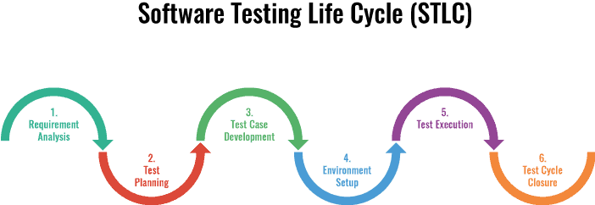

Hình 1.1 Quy trình kiểm thử phần mềm

**Requirement analysis – Phân tích yêu cầu:**

QA team (Quality Assurance team) có nhiệm vụ phân tích và xác định những yêu cầu của khách hàng, trong đó có yêu cầu về kiểm thử chức năng/phi chức năng của phần mềm. Trong quá trình phân tích, QA team có thể đặt ra câu hỏi để hiểu chính xác hơn về yêu cầu của sản phẩm, đồng thời hỗ trợ đưa ra giải pháp thích hợp cho khách hàng.

**Test planning – Lập kế hoạch kiểm thử**

Dựa vào tài liệu nhận được trong giai đoạn đầu, Test Lead hoặc Test Manager sẽ lên kế hoạch kiểm thử phần mềm cho QA team để xác định một số yếu tố

Phạm vi dự án: Thời gian thực hiện dự án bao lâu? Trong từng khoảng thời gian sẽ có những công việc gì?

**Test case development – Thiết kế kịch bản cho quy trình kiểm thử**

Trong giai đoạn này, các Tester sẽ đọc hiểu tất cả các tài liệu, từ đó xác định những việc cần làm, chức năng nào cần test hoặc không. Sau đó, dựa vào kế hoạch và kỹ thuật thiết kế kịch bản kiểm thử, Tester sẽ bắt đầu viết test case. Yêu cầu của test case: Thể hiện tất cả các trường hợp kiểm thử có thể phát sinh để đáp ứng yêu cầu sản phẩm. Ngoài test case, Tester cũng cần chuẩn bị các dữ liệu cần thiết khác như test data, test script, test design, test automation script.

**Test environment setup – Thiết lập môi trường kiểm thử**

Đây là một trong những giai đoạn đóng vai trò rất quan trọng trong Software Testing Life Cycle (vòng đời phát triển phần mềm). Dựa trên yêu cầu khách hàng và đặc thù của sản phẩm, môi trường kiểm thử sẽ được xác định. Tester cần chuẩn bị smoke test case để kiểm tra môi trường cài đặt đã đáp ứng yêu cầu và sẵn sàng cho giai đoạn kiểm thử tiếp theo hay chưa.

**Test execution – Thực hiện kiểm thử**

Theo test case đã thiết kế và môi trường kiểm thử đã hoàn tất cài đặt, Tester sẽ báo cáo bug lên tool quản lý lỗi và theo dõi đến khi fix bug thành công. Tiếp đó, Tester thực hiện retest để verify các fix bug và regression test trong trường hợp có sự thay đổi. Sau khi hoàn tất giai đoạn này, các chuyên viên kiểm thử cần có được test results (kết quả kiểm thử) và defect reports (danh sách các lỗi tìm được).

**Test cycle closure – Đóng chu trình kiểm thử**

Để đóng chu trình kiểm thử, QA team cần có được những tài liệu đã được tổng hợp và hoàn thiện từ những giai đoạn trước: tài liệu phân tích đặc tả yêu cầu, test plan, defect reports, test results… Tiếp đó, QA team sẽ tổng kết, báo cáo về quá trình kiểm thử, có bao nhiêu bug đã được fix, bug có nghiêm trọng hay không, chức năng nào còn lỗi, chức năng nào đã hoàn thành…

## . Kế hoạch kiểm thử -Test Plan

Test plan là tài liệu chi tiết mô tả chiến lược kiểm thử, mục tiêu, lịch trình và ước tính cùng khả năng cung cấp các nguồn lực cho kiểm thử (nhân lực, phần mềm, phần cứng). Kế hoạch kiểm thử có vai trò như một bản kế hoạch chi tiết để thực hiện các hoạt động kiểm thử phần mềm. Hay quy trình xác định được quản lý và giám sát từng bước bởi Test Manager.

Các bước viết kế hoạch kiểm thử như sau:

***Bước 1: Phân tích sản phẩm***

Đây là bước đầu tiên và cũng là bước quyết định cho các tiến trình kiểm thử tiếp theo. Để phân tích sản phẩm, người viết kế hoạch kiểm thử có thể dựa vào những câu hỏi sau đây:

* Ai là người sử dụng sản phẩm này?
* Sản phẩm được sử dụng để làm gì?
* Sản phẩm này sẽ làm việc như thế nào?
* Phần cứng và phần mềm của sản phẩm là gì?

***Bước 2: Lập chiến lược kiểm thử***

Thứ nhất, người lập kế hoạch kiểm thử phải xác định được phạm vi kiểm thử bao gồm các yêu cầu chính sách của khách hàng, ngân sách dự án, đặc điểm kỹ thuật sản phẩm, kỹ năng và trình độ của nhóm kiểm thử.

Thứ 2, người lập kế hoạch kiểm thử phải xác định được các loại kiểm thử mà nhóm kiểm thử sẽ dùng. Từng loại kiểm thử sẽ được xây dựng để tìm ra một loại lỗi cụ thể. Tùy theo sản phẩm hay loại tính năng trong giai đoạn kiểm thử mà người viết kế hoạch sẽ chọn các loại kiểm thử khác nhau.

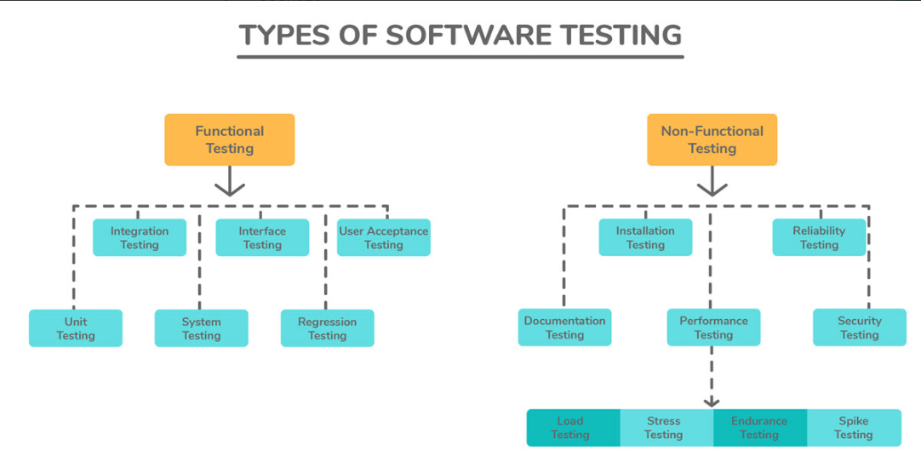

Hình 1.2 Các loại kiểm thử

***Bước 3: Xác định mục tiêu kiểm thử***

Xác định mục tiêu kiểm thử được coi là mục tiêu tổng thể của toàn bộ dự án. Đó là tìm ra càng nhiều lỗi phần mềm càng tốt để đảm bảo rằng phần mềm không có lỗi trước khi phát hành. Việc xác định mục tiêu giúp cho việc kiểm thử diễn ra nhanh chóng và suôn sẻ hơn.

Nếu muốn xác định đối tượng kiểm thử thì cần phải liệu kê các tính năng của phần mềm cần kiểm thử (chức năng, hiệu năng, giao diện,..). Từ đó xác định mục tiêu của kiểm thử dựa trên các tính năng trên.

***Bước 4: Xác định các tiêu chí kiểm thử***

Tiêu chuẩn hoặc quy tắc để quá trình kiểm thử sản phẩm diễn ra đúng chuẩn đó chính là Test Criteria (Tiêu chí kiểm thử). Gồm có 2 loại tiêu chí chính:

* *Tiêu chí đình chỉ*: đây là tiêu chí khi phát hiện ra lỗi phần mềm trong quá trình kiểm thử. Nếu trong quá trình kiểm thử xuất hiện tiêu chí này thì quá trình kiểm thử sẽ dừng lại cho đến khi xác tiêu chí được xử lý.
* *Tiêu chí thoát kiểm thử*: Nhằm mục đích xác định các tiêu chí thể hiện sự hoàn thành thành công của giai đoạn kiểm thử. Exit Criteria là kết quả được hướng tới là mục tiêu của test để chuyển sang giai đoạn phát triển tiếp theo. Xác định tiêu chí kết thúc dựa trên 2 tỷ lệ:
* Run rate là tỉ số giữa số trường hợp đã kiểm thử trên tổng số trường hợp kiểm thử trên kế hoạch. Chỉ số này bắt buộc là 100%
* Pass rate là tỷ số giữa số các trường hợp kiểm thử pass trên số trường hợp được thực hiện kiểm thử. Yếu tố này phụ thuộc vào phạm vi dự án và Pass rate càng cao càng tốt.

***Bước 5: Hoạch định nguồn lực***

Các nhà quản lý kiểm thử nên liệt kê và xác định rõ nhân lực cùng tài nguyên hệ thống cho dự án để lên kế hoạch để chạy, hoàn thành dự án hợp lý.

***Bước 6: Lập kế hoạch môi trường kiểm thử***

Môi trường kiểm thử là một thiết lập của phần mềm và phần cứng để nhóm test sẽ tiến hành cáctrường hợp kiểm thử. Môi trường kiểm thử bao gồm: người dùng cuối, môi trường kinh doanh, môi trường chạy UI, máy chủ, … Để thiết lập Test Environment thì bạn cần có sự hợp tác chặt chẽ giữa Test Team và Development Team. Môi trường kiểm thử lý tưởng sẽ cho phép Tester giám sát mọi biến động của phần mềm trong điều kiện sử dụng thực tế.

***Bước 7: Lịch trình và dự toán***

Ở bước này, cần phân chia cả quá trình thành những nhiệm vụ nhỏ để có thể dễ hàng phân phối thời gian chi tiết cho từng task, theo dõi tiến độ dự án và kiểm soát chi phí.

***Bước 8: Xác định phân phối thử nghiệm***

Khi tiến hành kiểm thử phần mềm thì các phân phối thử nghiệm là danh sách tất cả các tài liệu, công cụ. Cùng các hiện vật được khai thác để phát triển và dùng để hỗ trợ quá trình Test. Các loại thử nghiệm có thể phát hành gồm:

* Phân phối trước khi thử nghiệm gồm tài liệu kế hoạch kiểm tra và bộ thử nghiệm các trường hợp thử nghiệm.
* Phân phối trong quá trình test: tập lệnh thử nghiệm, dữ liệu test, ma trận truy xuất nguồn gốc cùng nhật ký thực thi và lỗi.
* Phân phối sau thử nghiệm: Kết quả thử nghiệm và báo cáo, quy trình cài đặt, ghi chú phát hành, báo cáo sai sót.

## . Test Case

Test case (trường hợp kiểm thử/ ca kiểm thử) là một trường hợp cần kiểm thử, nó bao gồm các thao tác/ hành động trên hệ thống, điều kiện cần (tiên quyết), các giá trị đầu vào, và kết quả mong đợi và các điều kiện kết thúc, được xây dựng cho mục đích hoặc điều kiện kiểm thử riêng biệt, như thực hiện một đường dẫn chương trình riêng hoặc để kiểm tra lại đúng với yêu cầu của spec. Một test case thì nên chỉ kiểm tra một trường hợp, một khía cạnh cụ thể nào đó.

Test case là đảm bảo rằng các tính năng của ứng dụng hoặc phần mềm được thiết kế hoạt động chính xác và đúng như kỳ vọng. Ngoài ra, test case còn giúp xác định phạm vi kiểm thử; phát hiện lỗi để cải thiện chất lượng phần mềm; hỗ trợ quá trình vận hành, bảo trì và cập nhật; …

**Cấu trúc:**

1. Test case ID: Nó là duy nhất, là các chuỗi ký tự để định danh cho test case.
2. Function: Dựa theo chức năng của hệ thống có thể chia nhỏ các functions ra để tạo bộ test case rõ ràng hơn.
3. Description: Mô tả tóm tắt testcase sẽ được viết.
4. Pre-Condition: Bất cứ điều gì cần phải thiết lập bên ngoài của ứng dụng trước khi chúng ta có thể test được test case này. Ví dụ chúng ta cần đăng ký tài khoản trước khi đăng nhập
5. Test Case Procedure/ Execution Steps: Đây là mô tả chi tiết từng bước thực hiện và là danh mục quan trọng nhất trong một test case.
6. Test data: Những dữ liệu cần chuẩn bị để kiểm thử.
7. Expected Results: Mô tả kết quả mong đợi của một test case.
8. Result: thông thường sẽ là Pass, Fail hoặc Pending. Đây là kết quả thực tế khi thực hiện kiểm thử theo test case trên môi trường hệ thống.

Ngoài ra có thể thêm một số cột như Ngày thực hiện kiểm thử, Người thực hiện kiểm thử, ghi chú, ...

Cấu trúc của test case có thể thay đổi tùy theo dự án và công ty. Quan trọng nhất là test case phải đảm bảo có đủ các thông tin cần thiết để hiểu, thực hiện và đánh giá kết quả kiểm thử.

**Phân loại:**

Test case thường được chia thành 4 nhóm chính:

* GUI test case: test case về giao diện
* Positive test case: test case về việc nhập giá trị đúng
* Negative test case: test case về việc nhập giá trị sai
* Combination Test case: test case có nhiều bước đúng sai đan xem nhưng bước cuối cùng luôn đúng

**Update Testcase:** Khi tài liệu yêu cầu hoặc thiết kế hệ thống đã thay đổi, mình phải cập nhật lại test case dựa trên tài liệu mới nhất đó. Hoặc có khi phải dựa trên tài liệu của bản build hiện tại (không phải là bản mới nhất) nếu khách hàng yêu cầu:

* Thêm mới test case
* Sửa testcase theo tài liệu yêu cầu mới (latest requirements)
* Xóa testcase không còn liên quan đến tài liệu yêu cầu mới

**Execute testcase:**

* Nếu kết quả thực tế giống với kết quả mong đợi: ghi “Pass” vào cột Status của test case đó.
* Nếu kết quả thực thế không giống với kết quả mong đợi: ghi “False” vào cột Status của test case đó rồi post bug và ghi BugID vào cột BugID.
* Nếu có lý do nào đó làm cho test case nào đó không chạy được (ví dụ như không thực hiện được step nào đó, chức năng cần test chưa làm xong, hoặc có bug làm cho không test được nữa,..v…v…): Ghi “Pending” vào cột Status của test case đó và ghi chú lý do tại sao không test được vào cột Ghi chú.

**Log Bug**

Nội dung gồm các phần chính sau:

1. Title Bug: nên viết ngắn gọn mô tả đầy đủ ý nghĩa của lỗi, tốt nhất khoảng 60 từ trở lại. Tránh để các tiêu đề chung chung
2. Description:

* Pre-condition: điều kiện tiền đề để thực hiện các steps
* Procedure/Steps: mô tả step tái hiện lỗi. Nên đánh số cho từng bước để dev có thể dễ dàng thực hiện lại.
* Expected result: kết quả mong đợi
* Actual result: kết quả thực tế
* Evidence: Image, video, logfile
* Môi trường xảy ra lỗi: IE, Chrome, bản build,…
* Mức độ thường xuyên xảy ra lỗi: thỉnh thoảng, luôn luôn…

1. Priority: Set mức độ ưu tiên High/Medium/Low
2. Severity: Mức độ nghiêm trọng Critical/High/Medium/Low
3. Assignee: Assign cho dev fix lỗi

## 1.5. Các cấp độ kiểm thử phần mềm

Cấp độ kiểm thử phần mềm hay mức độ kiểm thử phần mềm là một quá trình trong đó mọi thành phần của phần mềm hệ thống đều được kiểm tra. Thông qua các mức độ kiểm thử phần mềm sẽ giúp chúng ta đánh giá được chức năng của ứng dụng được những yêu cầu đã chỉ định hay chưa. Đồng thời thông qua mức độ kiểm thử phần mềm sẽ giúp chúng ta tìm và sửa lỗi nhằm đảm bảo sản phẩm tạo ra có chất lượng tốt nhất.

Tất cả các giai đoạn của quá trình phát triển phần mềm đều trải qua bốn mức kiểm thử phần mềm là:

* Kiểm thử đơn vị (Unit Testing) - Dev
* Kiểm thử tích hợp (Integration Testing) - Dev
* Kiểm thử hệ thống (System Testing) – Tester
* Kiểm thử chấp nhận (Acceptance Testing) - Tester

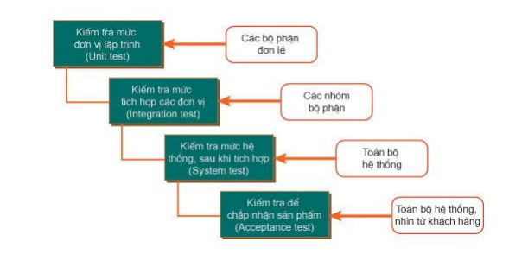

Hình 1.3 Các cấp độ kiểm thử phần mềm

**Mức độ 1: Kiểm thử đơn vị - Unit Test**

Kiểm thử đơn vị - Unit Testing là giai đoạn đầu tiên trong kiểm thử phần mềm. Với chức năng hoạt động đơn giản, không gây nhiều khó khăn trong việc kiểm thử, ghi nhận và phân tích kết quả do đó nếu phát hiện lỗi thì việc tìm kiếm nguyên nhân và sửa lỗi cũng đơn giản và tốn ít chi phí hơn. Tuy nhiên, kiểm thử mức đơn vị lại tốn nhiều thời gian để thực hiện, chưa phát hiện được các lỗi xảy ra khi tích hợp.

**Mục tiêu:**

* Xác định mỗi đơn vị phần mềm có đang thực hiện theo đúng thiết kế ban đầu hay không.
* Thông qua thử nghiệm sẽ giúp khắc phục những phát sinh do việc thay đổi hay bảo trì code.
* Unit Test giúp tiết kiệm chi phí, thời gian và thể diện khi phát hiện ra lỗi.

**Mức độ 2: Integration Testing – Kiểm thử tích hợp**

Mỗi dự án phần mềm được hoàn thành bởi rất nhiều module do nhiều người code khác nhau. Integration Testing là cấp độ kiểm thử phần mềm tích hợp của các đơn vị riêng lẻ được kết hợp và thử nghiệm thành một nhóm thông qua việc tập trung vào kiểm tra truyền dữ liệu giữa các module.

**Mục tiêu:**

* Phát hiện lỗi giao tiếp xảy ra giữa các Unit cũng như lỗi của từng Unit
* Tích hợp các Unit đơn lẻ thành các hệ thống nhỏ và cuối cùng là nguyên hệ thống hoàn chỉnh chuẩn bị cho kiểm tra ở mức hệ thống

**Một số phương pháp kiểm thử tích hợp:**

* Phương pháp kiểm thử Bigbang
* Phương pháp kiểm thử Topdown
* Phương pháp kiểm thử Bottom up
* Phương pháp kiểm thử Sandwich

**Mức độ 3: System Testing – Kiểm thử hệ thống**

System Testing là giai đoạn thứ 3 của kiểm thử phần mềm cho phép phần mềm hoàn chỉnh và tích hợp được kiểm tra. System Testing tập trung nhiều hơn vào các chức năng của toàn bộ hệ thống. Kiểm thử hệ thống bao gồm kiểm thử chức và kiểm thử phi chức năng.

**Mục tiêu:**

* System Test kiểm tra thiết kế và toàn bộ hệ thống sau khi tích hợp có tuân thủ những yêu cầu đã được định sẵn trước đó .
* System Test kiểm thử cả các hành vi chức năng của phần mềm lẫn các yêu cầu về chất lượng như độ tin cậy, tính tiện lợi khi sử dụng, hiệu năng và bảo mật.

**Mức độ 4: Acceptance Testing – Kiểm thử chấp nhận**

Sau khi kiểm tra hệ thống đã sửa tất cả hoặc hầu hết các lỗi, hệ thống sẽ được gửi đến người dùng hoặc khách hàng để kiểm tra chấp nhận. Về cơ bản kiểm thử chấp nhận cũng khá giống kiểm thử hệ thống nhưng được thực hiện bởi khách hàng.

Mục đích của Acceptance Testing đó là xác nhận lại sự tin tưởng vào hệ thống, các đặc tính thuộc về chức năng hoặc phi chức năng của hệ thống.

Có 2 loại kiểm thử chấp nhận đó là Alpha Testing và Beta Testing.

* Kiểm thử alpha: được thực hiện tại nơi phát triển phần mềm bởi những người trong tổ chức nhưng không tham gia phát triển phần mềm.
* Kiểm thử beta: được thực hiện tại bởi khách hàng/ người dùng cuối tại địa điểm của người dùng cuối.

## 1.6. Phân loại kiểm thử

Có hai phương thức kiểm thử chính là Manual testing (kiểm thử thủ công) và Automation Testing (kiểm thử tự động). Kiểm thử tự động và kiểm thử thủ công là những bước vô cùng quan trọng để đảm bảo một dự án hoạt động trơn tru và hiệu quả. Do vậy vai trò của Tester trong cả hai lĩnh vực đều quan trọng như nhau.

### 1.6.1. Khái niệm

Kiểm thử thủ công: tester làm mọi công việc hoàn toàn bằng tay, từ viết test case đến thực hiện test, mọi thao tác như nhập điều kiện đầu vào, thực hiện một số sự kiện khác như click nút và quan sát kết quả thực tế, sau đó so sánh kết quả thực tế với kết quả mong muốn trong test case, điền kết quả test. Hiện nay, phần lớn các tổ chức, các công ty phần mềm, hoặc các nhóm làm phần mềm đều thực hiện kiểm thử thủ công là chủ yếu.

Kiểm thử tự động: thực hiện kiểm thử phần mềm bằng một chương trình đặc biệt với rất ít hoặc không có sự tương tác của con người, giúp cho người thực hiện việc kiểm thử phần mềm (tester) không phải lặp đi lặp lại các bước nhàm chán. Công cụ kiểm thử tự động có thể lấy dữ liệu từ file bên ngoài (excel, csv…) nhập vào ứng dụng, so sánh kết quả mong đợi (từ file excel, csv…) với kết quả thực tế và xuất ra báo cáo kết quả kiểm thử.

### 1.6.2. Điểm khác nhau giữa kiểm thử thủ công và kiểm thử tự động

Bảng 1.1 Điểm khác nhau giữa kiểm thử thủ công và kiểm thử tự động

|  |  |  |
| --- | --- | --- |
| **Thông số** | **Kiểm thử tự động** | **Kiểm thử thủ công** |
| Định nghĩa | Kiểm thử tự động sử dụng các công cụ tự động để thực hiện các trường hợp kiểm thử. | Các trường hợp kiểm thử được thực hiện bởi tester trên phần mềm |
| Thời gian xử lý | Kiểm thử tự động nhanh hơn đáng kể so với phương pháp kiểm thử thủ công. | Các trường hợp kiểm thử được thực hiện bởi tester trên phần mềm |
| Đầu tư ban đầu | Đầu tư ban đầu trong kiểm thử tự động cao hơn. | Đầu tư ban đầu trong kiểm thử thủ công là tương đối thấp hơn kiểm thử tự động. |
| Độ tin cậy | Kiểm thử tự động là một phương pháp đáng tin cậy, vì được thực hiện bởi các công cụ và scripts nên chính xác và không gây nhàm chán | Kiểm thử thủ công có thể bị nhàm chán và dễ bị lỗi. |
| Đầu tư | Đầu tư là cần thiết cho các công cụ kiểm thử cũng như các kỹ sư kiểm thử tự động hóa | Đầu tư là cần thiết cho nguồn nhân lực. |
| Hiệu quả chi phí | Không hiệu quả nếu kiểm thử hồi quy với số lượng nhỏ | Kết quả của kiểm thử thủ công thường được ghi lại trong Excel hoặc Word |
| Báo cáo Kiểm thử | Với kiểm thử tự động, tất cả các bên liên quan có thể đăng nhập vào hệ thống tự động và xem được kết quả kiểm thử | Kết quả của kiểm thử thủ công thường được ghi lại trong Excel hoặc Word |
| Thay đổi giao diện người dùng | Đối với ngay cả một thay đổi nhỏ trong giao diện người dùng của AUT (Application Under Test), scripts kiểm thử tự động cần phải được sửa đổi để hoạt động như mong đợi | Những thay đổi nhỏ như thay đổi trong id, class, v.v. của một nút sẽ không cản trở việc thực hiện một trình kiểm thử thủ công. |
| Giao diện đối với với người dùng | Kiểm thử tự động không liên quan đến hành động của con người. Vì vậy, không phù hợp với người dùng và trải nghiệm tích cực khách hàng. | Phương pháp kiểm thử thủ công cho phép người dùng quan sát, có thể hữu ích để cung cấp hệ thống thân thiện với người dùng. |
| Kiểm thử hàng loạt | Có thể chạy hàng loạt các Script. | Kiểm thử thủ công không thể thực hiện hàng loạt. |
| Kiến thức lập trình | Kiến thức lập trình là bắt buộc để thực hiện kiểm thử tự động. | Không cần kiến thức lập trình trong Kiểm thử thủ công. |
| Thời hạn (Deadlines) | Các kiểm thử tự động không có rủi ro trễ Deadlines | Kiểm thử thủ công có nguy cơ trễ Deadlines cao. |
| Framework | Kiểm thử tự động hóa sử dụng các Framework như Data Drive, Keyword, Hybrid để tăng tốc quá trình tự động hóa. | Kiểm thử thủ công không sử dụng Framework nhưng có thể sử dụng guidelines, checklists, quy trình nghiêm ngặt để tạo ra một số test case nhất định. |
| Tài liệu | Kiểm thử tự động như một tài liệu để training về những test cases unit tự động. Một developer mới có thể tham khảo và nhanh chóng hiểu yêu cầu. | Các trường hợp kiểm thử thủ công không cung cấp giá trị training |
| Test Design | Kiểm thử đơn vị Tự động bắt buộc xây dựng thiết kế dựa trên kiểm thử | Kiểm thử đơn vị thủ công không bắt buộc thiết kế trong quá trình coding |

## 1.7. Quy trình kiểm thử tự động

Việc kiểm thử tự động thì tốn kém hơn kiểm thử thủ công rất nhiều nếu chỉ thực hiện một lần. Để đạt được lợi ích, kiểm thử tự động cần phải được lựa chọn và thực thi một cách cẩn thận theo một tiến trình cụ thể.

Trước khi thực hiện kiểm thử tự động, kỹ sư kiểm thử và người quản lý phải có hiểu biết rõ ràng về kiểm thử tự động, bao gồm nhu cầu, mục tiêu, lợi ích, các vấn đề và thách thức.

Một tiến trình hiệu quả để thực hiện tự động hóa kiểm thử bao gồm các bước như ở hình 1.13

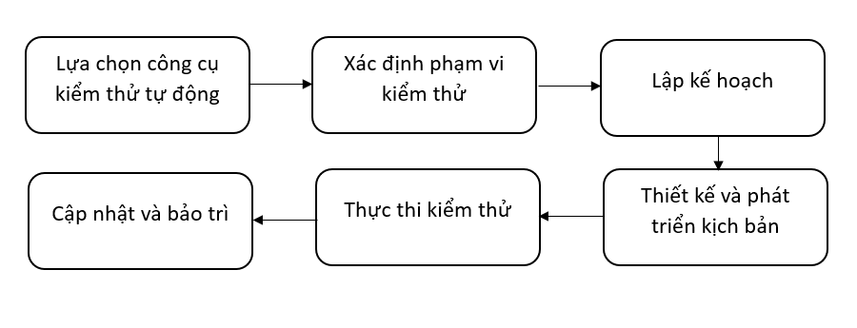

Hình 1.4 Quy trình kiểm thử tự động

**Bước 1:** Lựa chọn công cụ kiểm thử.

Việc lựa chọn công cụ kiểm thử tự động phù hợp thường phụ thuộc vào loại của ứng dụng đang được kiểm tra và môi trường mà ứng dụng đó sẽ chạy.

**Bước 2**: Xác định phạm vi kiểm thử tự động

Trong bước này, cần xem xét khoanh vùng các luồng nghiệp vụ kiểm thử phù hợp cho việc tự động hóa nó, chuẩn bị dữ liệu và môi trường diễn ra kiểm thử. Dưới đây là một số yếu tố cần xem xét khi xác định phạm vi thử nghiệm tự động

* + Các tính năng chính, quan trọng của ứng dụng
  + Các trường hợp kiểm thử có nhiều dữ liệu
  + Các tính năng dùng chung (common) trên ứng dụng
  + Những vùng khả thi về kỹ thuật mà công cụ đáp ứng được
  + Những nghiệp vụ hay được tái sử dụng
  + Mức độ phức tạp của các test cases
  + Khả năng sử dụng các trường hợp kiểm thử giống nhau để test trên nhiều trình duyệt (với trường hợp kiểm thử ứng dụng web)

**Bước 3:** Lập kế hoạch.

Mục đích chính của bước này là lập kế hoạch xác định các đối tượng cần phải tự động, mục đích, chiến lược, yêu cầu, lịch trình, kinh phí. Trong thực tế, kế hoạch tự động hóa thường được tạo cho một sản phẩm, hoặc một dòng sản phẩm ngay ở giai đoạn đầu của tiến trình phát triển phầm mềm.

**Bước 4:** Thiết kế và phát triển kịch bản kiểm thử tự động.

Ở giai đoạn này, người kiểm thử bắt tay vào thiết kế các kịch bản tự động và dùng công cụ được chọn để tạo ra các script tự động hóa. Các công việc điển hình như: Thiết kế Framework và các tính năng, thiết kế các kịch bản tự động, viết script và kiểm tra tính ổn định của script, xem xét tính đúng đắn của script so với thiết kế

**Bước 5:** Thực thi kiểm thử

Đây là giai đoạn áp chót trong quy trình kiểm thử tự động hóa. Khi đã tạo xong các script tự động, đã đến lúc chạy các script này để thực hiện kiểm thử ngay trên ứng dụng. Kết quả của việc thực thi các script thường sẽ được tổng hợp vào một báo cáo cho biết số lượng test cases PASS/FAIL và kèm theo các bằng chứng ghi lại hình ảnh/ trạng thái tại thời điểm xảy ra các lỗi được tìm thấy.

**Bước 6:** Cập nhật và bảo trì

Khi phần mềm được cập nhật thêm tính năng mới hoặc chỉnh sửa, thì bộ script sẽ được chạy để kiểm tra xem mức độ ảnh hưởng của các tính năng mới tới các tính năng hiện tại, liệu chúng có còn hoạt động đúng hay không. Khi phần mềm có cập nhật, những thay đổi trên phần mềm có thể làm cho bộ script không còn đúng, đây là lúc xem xét chỉnh sửa lại script cho phù hợp với những thay đổi.

### 1.7.1. Một số Test automation framework khác

***Google EarlGrey***

EarlGrey là một khung kiểm tra tự động hóa giao diện người dùng iOS gốc cho phép các nhà phát triển viết các bài kiểm tra ngắn gọn và rõ ràng. Các bài kiểm tra dễ dàng hơn để viết và duy trì. Nó có tính năng đồng bộ hóa tích hợp mạnh mẽ với giao diện người dùng, hình ảnh động, yêu cầu mạng, v.v.

***Cucumber***

Cucumber là một công cụ hướng hành vi chủ yếu được sử dụng để viết các bài kiểm tra chấp nhận cho các ứng dụng web. Nó cung cấp cho người dùng một thiết lập nhanh chóng và dễ dàng để bắt đầu và cũng cho phép họ sử dụng lại mã trong các thử nghiệm khác nhau. Khung công tác ban đầu được thực hiện trong Ruby và bây giờ được mở rộng sang khung công tác Java.

***Appium***

Appium chủ yếu được thiết kế để kiểm tra các ứng dụng di động. Nó được thiết kế theo cách mà chúng ta không phải biên dịch lại ứng dụng của mình hoặc sửa đổi nó theo bất kỳ cách nào để chạy thử nghiệm. Nó là một khuôn khổ đa nền tảng có thể được sử dụng để chạy trên các nền tảng khác nhau bằng cách sử dụng cùng một API.

***Robot Framework***

Đây là một trong những khuôn khổ tự động hóa kiểm tra chung nhất được sử dụng để phát triển theo hướng kiểm tra chấp nhận và kiểm tra chấp nhận. Robot Framework có thể được sử dụng trong các môi trường phân tán, không đồng nhất, nơi yêu cầu sử dụng các công nghệ và giao diện khác nhau.Đây là một khuôn mẫu đa nền tảng cung cấp cú pháp dữ liệu kiểm tra dạng bảng dễ sử dụng.

Khung cho phép tích hợp dễ dàng, ghi nhật ký chi tiết và báo cáo thử nghiệm rõ ràng. Điểm mạnh của Robot Framework chính là được viết trên nền tảng Python và được hỗ trợ bởi số lượng thư viện dành cho tester, Robot Framework rất dễ sử dụng cũng như viết test script và có thể chạy được trên mọi nền tảng khác nhau mà không cần chỉnh sửa test script.

***Gauge***

Gauge là một trong những công cụ tự động hóa thử nghiệm nhẹ tiên tiến cung cấp các tính năng đa nền tảng. Nó giới thiệu một cú pháp đơn giản, phong phú và linh hoạt và thực hiện thực thi theo hướng dữ liệu. Các trường hợp thử nghiệm trong khuôn khổ này có thể dễ dàng hiểu và duy trì, đồng thời nó có kiến ​​trúc mô-đun cung cấp các plugin có khả năng mở rộng cao.

### 1.7.2. Tại sao nên lựa chọn Automation testing

+ Độ tin cậy cao: Công cụ kiểm thử tự động có sự ổn định cao vì hoạt động theo quy trình định sẵn, đặc biệt trong trường hợp nhiều test case, các bài kiểm tra tiêu chuẩn lặp đi lặp lại nhàm chán không thể bỏ.

+ Khả năng lặp: Mình có thể test cách phần mềm xử lý (tính năng/hiệu năng) khi gặp tình huống chạy lặp đi lặp lại nhiều lần trên cùng script test giúp các Tester xử lý trường hợp lặp đi lặp lại các thao tác như: click, nhập dữ liệu, check kết quả,…) Đây còn gọi là performance/load testing.

+ Khả năng tái sử dụng: Các script có thể sử dụng lại và không cần script mới mọi lúc. Ngoài ra, các script có thể thực hiện lại các bước chính xác như những gì đã diễn ra trước đó.

+ Tiết kiệm thời gian: Automation test giúp chạy test nhanh hơn với tốc độ nhanh hơn ít nhất 10 lần so với tốc độ kiểm thử thủ công. Nếu cần 5 phút để thực thi một test case cách thủ công thì chỉ cần khoảng 30s để thực thi tự động.

+ Chi phí thấp: nếu áp dụng kiểm thử tự động đúng cách, chúng ta có thể tiết kiệm được nhiều chi phí về thời gian và nhân lực.

# CHƯƠNG 2: TÌM HIỂU VỀ CÔNG CỤ SELENIUM

## 2.1. Giới thiệu công cụ Selenium

### 2.1.1 Lịch sử phát triển

Selenium được phát triển bởi Jason Huggins làm việc tại ThoughtWorks có trụ sở tại Chicago có tên ban đầu là JavaScript Test Runner. Tự động kiểm tra bất kỳ ứng dụng nào là cốt lõi đối với phong cách của ThoughtWork, dựa trên khuynh hướng Agile của công ty này. Đây là tiền đề của Selenium IDE và Selenium RC.

Selenium WebDriver đươc phát triển Simon Stewart năm 2007, Nó không dựa vào JavaScript để thực hiện công việc nặng nhọc mà thay vào đó có một ứng dụng khách cho mỗi trình duyệt được mã hóa từ đầu. Nó cũng có API “cấp cao hơn” so với Selenium-RC và cho thấy nhiều hứa hẹn. Simon đã trình bày công cụ này tại GTAC và bắt đầu nghiên cứu khả năng tương thích với Selenium-RC, điều này dẫn đến kết luận rõ ràng rằng hai dự án nên hợp nhất.

### 2.1.2 Khái niệm

Selenium là bộ kiểm thử tự động miễn phí (mã nguồn mở) dành cho các ứng dụng web trên các trình duyệt và nền tảng khác nhau như: Firefox, Google Chrome, Microsoft edge. Selenium không chỉ là 1 công cụ độc lập mà là 1 bộ công cụ của phần mềm, mỗi bộ đều đáp ứng được nhu cầu kiểm thử khác nhau của 1 tổ chức. Selenium hoạt động bằng cách mô phỏng các thao tác của người dùng trên web page hoặc web element. Khi viết test bằng Selenium, tester chỉ định các hành động mà họ muốn người dùng thực hiện, Selenium sẽ tự động thực thi các hành động đó trên trình duyệt.

### 2.1.3 Những tính năng của Selenium

* Selenium IDE hỗ trợ tính năng playback giúp chúng ta có thể sử dụng các bài test của người khác và không cần phải biết ngôn ngữ script
* Selenium là một nền tảng kiểm thử dựa trên cloud giúp tester có thể lưu lại thao tác và xuất ra dưới dạng script đơn giản, dễ hiểu.
* Selenium hỗ trợ nhiều hệ điều hành, ngôn ngữ và trình duyệt khác nhau.
* Giúp chúng ta có thể chạy cùng lúc nhiều bài test để giảm thời gian và tăng hiệu quả
* Quá trình kiểm thử của Selenium hao tốn ít tài nguyên và yêu cầu cấu hình thiết bị thấp hơn các công cụ khác.
* Selenium WebDriver không yêu cầu cài đặt server, test script của chúng ta sẽ trực tiếp tương tác với trình duyệt.

### 2.1.4 Selenium bao gồm những công cụ nào?

Tình đến thời điểm hiện tại, Selenium không phải là một công cụ duy nhất. Selenium có đến 4 công cụ để chúng ta có thể tìm ra mục đích sử dụng và lựa chọn thích hợp.

* Selenium Integrated Development Environment (IDE)
* Selenium Remote Control
* Selenium WebDriver
* Selenium Grid

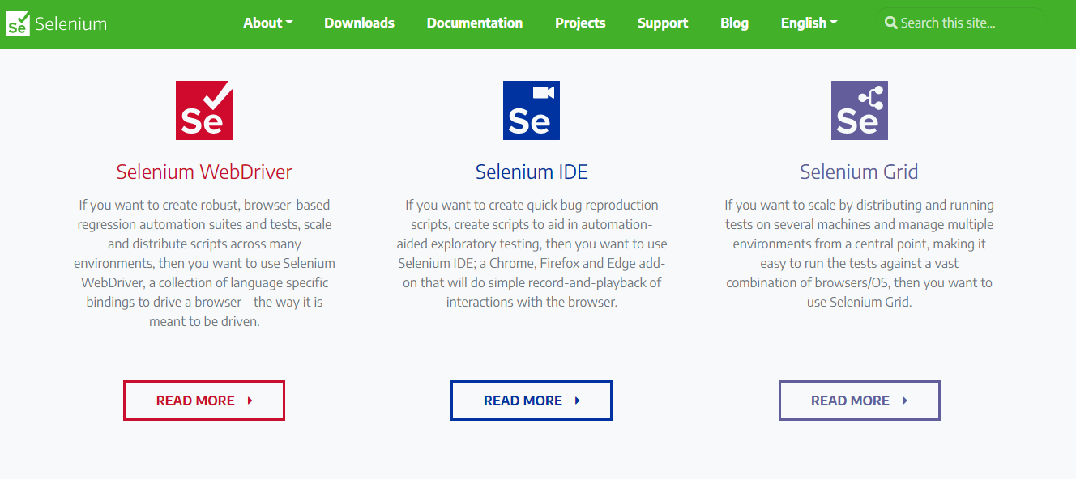

Hình 2. 1 Những công cụ trong Selenium

**Selenium IDE**

Sử dụng để học và tìm hiểu về các khái niệm kiểm tra tự động và Selenium như:

* Học và chọn các lệnh như: type, open, clickAndWait, assert, verify,…
* Học cách sử dụng bộ định vị như: id, name, xpath, css selector
* Tùy chỉnh JavaScript bằng cách sử dụng runScript

**Selenium Remote Control**

* Tạo test với ngôn ngữ dễ hiểu hơn Selenese
* Sử dụng để chạy thử nghiệm test trên nhiều trình duyệt khác nhau trên nhiều hệ điều hành khác nhau.
* Triển khai thêm nhiều môi trường thử nghiệm khác bằng cách kết hợp sử dụng với Selenium Grid.

**Selenium WebDriver**

* Để dùng một ngôn ngữ nhất định trong quá trình kiểm thử
* Kiểm thử nhiều ứng dụng dựa trên nền Ajax
* Tạo bài test trên trình duyệt HtmlUnit
* Tạo kết quả kiểm tra tùy chỉnh

**Selenium Grid**

* Dùng để chạy các script của Selenium Remote Control trên nhiều hệ điều hành, nhiều trình duyệt khác nhau cùng lúc
* Giúp chúng ta có thể tạo ra một bộ test với số lượng lớn bài test nhỏ cùng lúc để tăng tốc hoàn thành việc kiểm tra.

### 2.1.5 Ưu điểm và nhược điểm của Selenium

**Ưu điểm:**

* Quá trình cài đặt và sử dụng rất đơn giản
* Yêu cầu cấu hình phần cứng thấp
* Hỗ trợ đa dạng hệ điều hành, trình duyệt và hỗ trợ nhiều ngôn ngữ lập trình
* Có bộ API hoàn thiện
* Tạo ra bộ test lớn với nhiều bài test nhỏ để tiết kiệm thời gian
* Hỗ trợ kiểm thử tự động thay cho người dùng thật giúp tiết kiệm nhiều nhân lực

**Nhược điểm:**

* Selenium IDE không hỗ trợ thực hiện tính toán hoặc câu lệnh phức tạp được
* Quá trình cài đặt Selenium Webdriver tốn thời gian và cần có nhiều kinh nghiệm
* Nếu chúng ta chạy quá nhiều test so với khả năng đáp ứng của phần cứng, chắc chắn quá trình test của chúng ta sẽ không có kết quả tốt và đôi khi sẽ đứng máy
* Không có bộ phận hỗ trợ kỹ thuật chuyên dụng. Vì thế, khi triển khai các dự án thương mại và bị lỗi, chúng ta sẽ cần phải tìm đơn vị thứ 3 hỗ trợ
* Chỉ hỗ trợ ứng dụng web.

## 2.2 Giới thiệu framework Mocha

Mocha là một khung kiểm tra JavaScript giàu tính năng chạy trên Node.js và trong trình duyệt, giúp việc kiểm tra không đồng bộ trở nên đơn giản và thú vị. Các thử nghiệm Mocha chạy tuần tự, cho phép báo cáo linh hoạt và chính xác, đồng thời ánh xạ các ngoại lệ chưa được phát hiện vào các trường hợp kiểm thử chính xác. Cấu trúc cơ bản của một tệp kiểm thử:

describe("hooks", function() => {

//Những điều kiện không bắt buộc

before(function() {// Chạy trước tất cả các bài kiểm thử});

after(function() {// Chạy sau tất cả các bài kiểm thử});

beforeEach(function() {//Chạy trước mỗi bài kiểm thử });

afterEach(function() {//Chạy sau mỗi bài kiểm thử});

// Test cases

it("name", () => { // Các câu lệnh thực thi test case;});

});

Trong trình duyệt, các tệp kiểm tra được tải theo từng thẻ <*script*> và quá trình gọi *mocha.run()* bắt đầu ở bước 9 theo chế độ nối tiếp dưới đây:

* + - 1. Người dùng thực thi mocha
      2. Tải các tùy chọn từ tập tin cấu hình (nếu có)
      3. Mocha xử lý mọi tùy chọn dòng lệnh được cung cấp
      4. Nếu tìm thấy các flags để thực thi tệp node, mocha sẽ sinh ra node trong một tiến trình con, tự thực thi với các flags và không sinh ra các tiến trình con.
      5. Mocha tải các mô-đun được chỉ định bởi *--require*.
      6. Mocha xác thực mọi trình báo cáo hoặc giao diện được tải qua *--require* hoặc bằng cách khác.
      7. Mocha phát hiện ra các tập tin kiểm thử, khi không có tệp hoặc thư mục nào, nó sẽ tìm các tệp có phần mở rộng *.js, .mjs* hoặc *.cjs* trong mục test (không tệp con của nó), liên quan đến thư mục làm việc hiện tại.
      8. Giao diện bdd sẽ tải các tệp không theo thứ tự cụ thể. Khi các tệp được tải, Mocha sẽ tìm nhưng không thực thi phần nào trong bộ test suite đó.
      9. Mocha chạy các thiết lập được cài đặt (nếu có)
      10. Mocha bắt đầu với bộ “root” để thực thi
      11. Mocha thực thi một lần “before all” cho cả bộ trong mỗi lần chạy
      12. Với mỗi trường hợp kiểm thử, Mocha sẽ thực thi “before each”, sau đó thực thi các câu lệnh bên trong (bao gồm cả báo cáo) và cuối cùng là thực thi “after each”.
      13. Nếu trong bộ test có bộ con, sẽ lặp lại các bước 10,11,12 cho mỗi bộ con. Mỗi bộ con đều kế thừa “before each” và “after each” được xác định trong phần cha của nó.
      14. Mocha thực thi “after all”
      15. Mocha in phần kết quả

## 2.3. Cài đặt Selenium Webdriver và môi trường kiểm thử

### 2.3.1. Cài đặt Node.js và npm

Bước 1: Truy cập “https://nodejs.org/en/download” và tải xuống Node.js phiên bản mới nhất phù hợp với thiết bị. 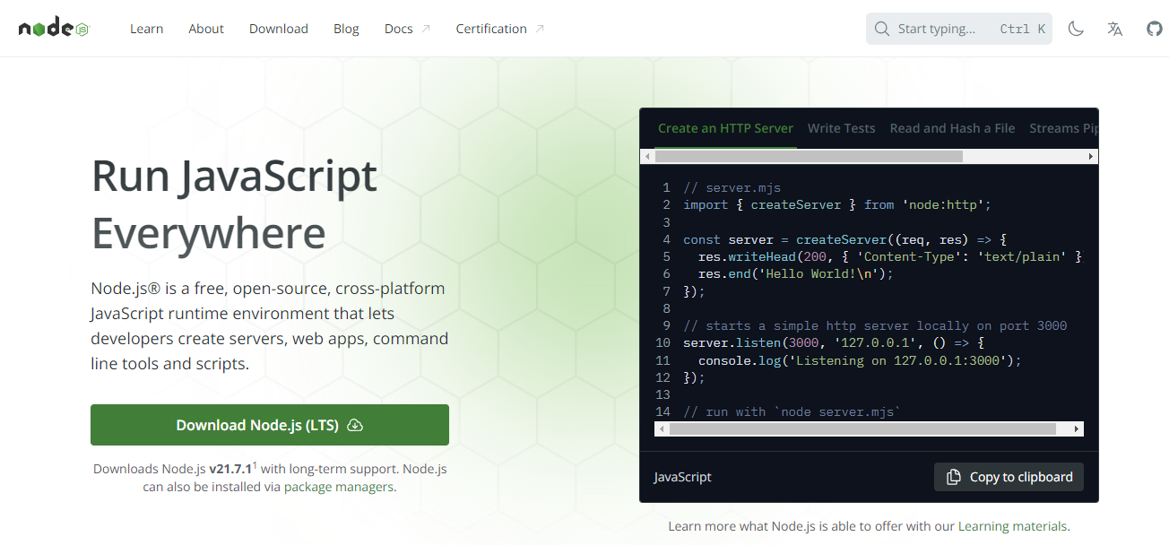

Hình 2.2 Cài đặt Nodejs(1)

Bước 2: Click đúp vào file .msi vừa tải về để tiến hành cài đặt. 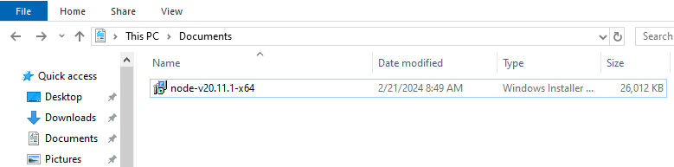

Hình 2.3: Cài đặt Nodejs(2)

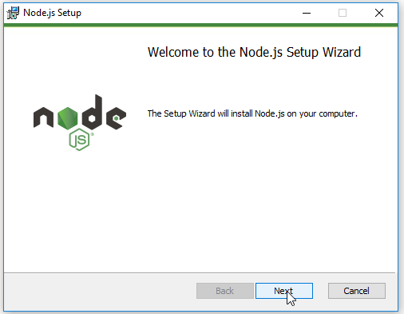

Hình 2.4 Cài đặt Nodejs(3)

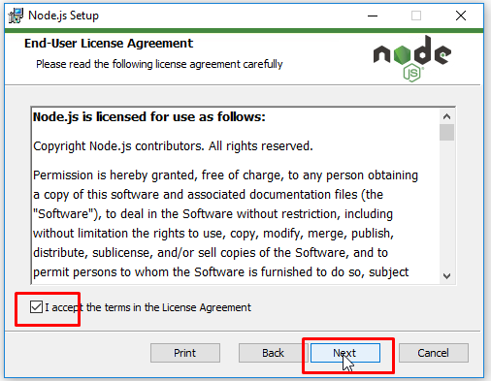

Hình 2.5 Cài đặt Nodejs(4)

Bước 3: Chọn thư mục để cài đặt nodejs

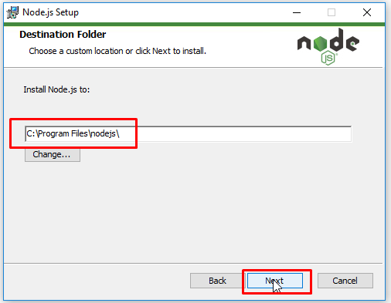

Hình 2.6 Cài đặt Nodejs(5)

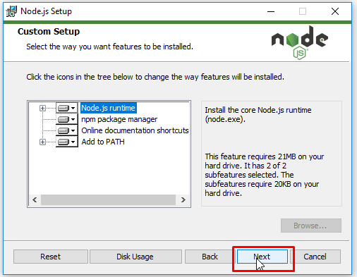

Hình 2.7 Cài đặt Nodejs(6)

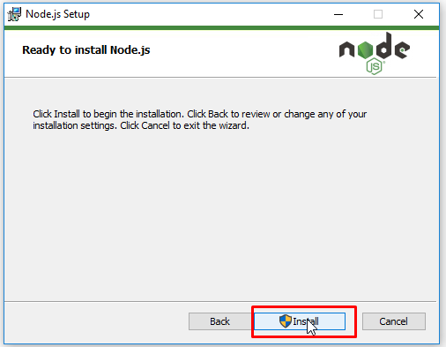

Hình 2.8 Cài đặt Nodejs(7)

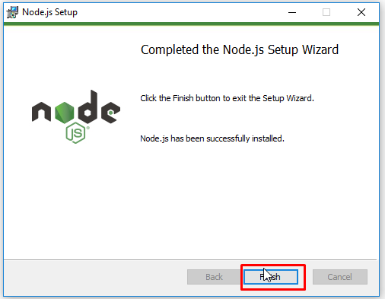

Hình 2. 9 Cài đặt Nodejs(8)

Bước 4: Kiểm tra version của nodejs và npm

Để kiểm tra version của nodejs và npm, ta mở cửa sổ terminal của Viasual Studio Code và nhập lệnh.

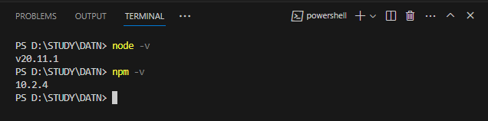- Lệnh *“node –v”* để kiểm tra version nodejs

Hình 2.10 Kiểm tra version của nodejs và npm

- Lệnh *“npm –v”* để kiểm tra version npm

Sau khi cài đặt xong sẽ xuất hiện folder “node_module” chứa thông tin của dự án

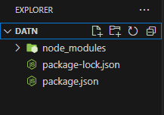

Hình 2.11 Folder node_module sau khi cài đặt

### 2.3.2. Cài đặt Selenium webdriver

Điền lệnh *“npm install selenium-webdriver”* vào terminal trong Visual Studio Code

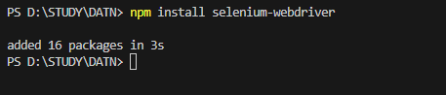

Hình 2.12 Cài đặt Selenium webdriver

### 2.3.3. Cài đặt framework Mocha

Điền lệnh “*npm install --save-dev mocha*” vào terminal trong Visual Studio Code

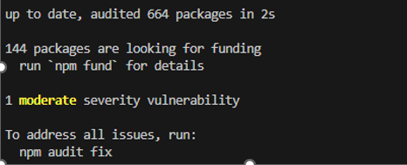

Hình 2.13 Cài đặt framework Mocha

# CHƯƠNG 3. THỰC HIỆN KIỂM THỬ WEBSITE

## 3.1. Giới thiệu chương trình

### 3.1.1 Giới thiệu về website

Website CoolFate được phát triển để người dùng có thể chia sẻ thông tin và kết nối với nhiều người dùng khác ở mọi lúc, mọi nơi, mọi lứa tuổi mà chỉ cần có kết nối Internet. Với giao diện đơn giản và dễ sửa dụng, CoolFate cho phép người dùng chia sẻ văn bản, hình ảnh và nhiều nội dung đa dạng khác chỉ trong vài cú nhấp chuột. Ngoài ra, CoolFate còn cung cấp tính năng nhắn tin để người dùng có thể trò chuyện cùng với bạn bè một cách nhanh chóng, thuận tiện và miễn phí.

### 3.1.2 Chức năng của hệ thống

Mỗi người dùng, tùy thuộc vào là người quản trị hay người dùng sẽ có duy nhất một tên đăng nhập và mật khẩu để sử dụng cho việc đăng nhập tài khoản trên hệ thống.

**Về phía người dùng:**

Bảng 3.1 Chức năng hệ thống về phía người dùng

|  |  |
| --- | --- |
| **Chức năng** | **Mô tả** |
| Đăng ký | **- Tài khoản**: bắt buộc nhập, nhập tối đa 100 kí tự.  Hiển thị mặc định: “Tài khoản”  Nếu bỏ trống cảnh báo: Vui lòng điền vào trường này!  Không nhập được quá 100 ký tự  **- Email:** bắt buộc nhập, nhập tối đa 254 kí tự.  Hiển thị mặc định: “Email”  Có @. Nếu không có @, báo lỗi "Enter a valid email address."  Nếu bỏ trống cảnh báo: Vui lòng điền vào trường này!  Không nhập được quá 254 ký tự  **- Số điện thoại**: bắt buộc nhập, là số, nhập tối đa 15 kí tự.  Hiển thị mặc định: “Số điện thoại”  Nếu bỏ trống cảnh báo: Vui lòng điền vào trường này!  **- Mật khẩu:** bắt buộc nhập, có ít nhất 8 ký tự bao gồm chữ hoa, chữ thường, số và ký tự đặc biệt. Nếu không đủ báo lỗi: "Passwords must have at least 8 characters, including uppercase letters,lowercase letters,numbers and special characters to ensure security!"  Nếu bỏ trống cảnh báo: Vui lòng điền vào trường này!  Các ký tự chuyển thành chấm tròn sau khi nhập.  Hiển thị mặc định: “Mật khẩu”  **- Button "Hiện":** ban đầu button hiển thị "Hiện"  Click lần 1 button chuyển "Ẩn", các ký tự đã nhập hiển thị.  Click lần 2 button chuyển thành "Hiện", các ký tự chuyển thành chấm tròn.  Nếu textbox không có ký tự nào thì hiển thị mặc định "Mật khẩu"  -**Tên:** bắt buộc nhập, nhập tối đa 100 kí tự.  Hiển thị mặc định: “Tên”  Nếu bỏ trống cảnh báo: Vui lòng điền vào trường này!  Không nhập được quá 100 ký tự  **- Họ**: bắt buộc nhập, nhập tối đa 100 kí tự.  Hiển thị mặc định: “Họ”  Nếu bỏ trống cảnh báo: Vui lòng điền vào trường này!  Không nhập được quá 100 ký tự  **- Ngày sinh:** điền hoặc chọn . Nếu nhập ngày sinh lỗi thì thông báo "Enter a valid date."  **- Giới tính:** mặc định chọn “Male”, người dùng có thể chọn 1 trong 3 lựa chọn Male, Female, Other.  **- Button "Đăng ký":**  Nếu bỏ trống tất cả các trường và click “Đăng ký” thì báo lỗi "Vui lòng điền vào trường này" trường đầu tiên chưa nhập từ trên xuống.  Nếu người dùng đăng ký tài khoản với có tên trùng với tài khoản khác trong cơ sở dữ liệu thì hiển thị thông báo "User with this Username already exists.".  Nếu người dùng đăng ký tài khoản với có Email trùng với tài khoản khác trong cơ sở dữ liệu thì hiển thị thông báo "User with this Email already exists.".  Nếu người dùng đăng ký tài khoản với có tên trùng với tài khoản khác trong cơ sở dữ liệu thì hiển thị thông báo "User with this Phone already exists.".  - **Link "Đăng nhập":** click vào link thì chuyển sang trang đăng nhập |
| Đăng nhập | - **Tài khoản:** bắt buộc nhập, nhập tối đa 100 kí tự.  Hiển thị mặc định: “Tài khoản”  Nếu bỏ trống báo lỗi: “Vui lòng điền vào trường này”  Không nhập được quá 100 ký tự.  - **Mật khẩu**: bắt buộc nhập tối thiểu 8 kí tự có phân biệt chữ hoa chữ thường.  Hiển thị mặc định: “Mật khẩu”  Sau khi nhập, kí tự chuyển thành chấm tròn.  Nếu bỏ trống báo lỗi: “Vui lòng điền vào trường này” - **Button “Login”:** báo lỗi tại trường đầu tiên từ trên xuống khi người dùng chưa điền đầy đủ thông tin. Hiển thị thông báo “Please enter a correct username and password. Note that both fields may be case-sensitive!” khi tài khoản người dùng không tồn hoặc mật khẩu nhập không đúng  - **Link “Đăng ký**: khi người dùng click vào link sẽ chuyển sang trang đăng ký. |
| Đăng bài | Người dùng có thể nhập liệu và chọn ảnh và click btn "Share" để đăng bài  -**Caption**: nhập nội dung bài viết. Hiển thị mặc định: “What’s on your mind?”  - **Chọn ảnh**: chọn 1 ảnh từ thiết bị  **- Button “Đăng**”: đăng bài. Nếu không có dữ liệu nào thì không đăng được bài viết mới.  Người dùng cũng có thể xóa bài viết đã đăng bằng cách click vào icon ba chấm ở góc trên bên phải bài viết và chọn “Delete” |
| Bình luận | Người dùng có thể bình luận/ xem bình luận trên những bài đăng của mình hoặc bạn bè  - **Comment**: nhập nội dung bình luận.  - **Button “Post”:** bình luận. Nếu không có ký tự nào thì không bình luận được |
| Tìm kiếm bạn bè | Hiển thị mặc định : Start typing to search...  **-Textbox:** nhập tối đa 100 ký tự  Thanh search hiển thị trên màn hình trang chủ, người dùng nhập liệu vào thanh search và nhấn Enter trên bản phím để tìm kiếm.  Sau khi tìm kiếm, nếu có tài khoản người dùng khớp với nội dung tìm kiếm thì hệ thống sẽ hiển thị lên màn hình "Search result for: + nội dung trên ô search" và danh sách người dùng.  Nếu không nhập ký tự nào và Enter thì hiển thị tất cả người dùng |
| Nhắn tin | Tại màn hình trang cá nhân của người dùng khác, người dùng hover vào button "Interacs", màn hình hiển thị danh sách các actions để chọn bao gồm: Follow, Add friend, Become a fan, Send message. Người dùng chọn "Send Message" để nhắn tin.  Trường hợp người dùng và người dùng khác đã có tin nhắn, click vào icon tin nhắn ở góc trên bên phải hoặc button "Chat" ở sidebar bên trái tại bất kì màn hình nào, sau đó chọn cuộc hội thoại  Hiển thị mặc định: "Type your message"  **- InputMessage**: nhập tin nhắn  **- Button "Send**": gửi tin nhắn.  Nếu không có ký tự nào thì không gửi được |

**Về phía người quản trị:**

Bảng 3.2 Chức năng hệ thống về phía người quản trị

|  |  |
| --- | --- |
| **Chức năng** | **Mô tả** |
| Quản lý tài khoản người dùng | Người quản trị có thể thêm, sửa, xóa tài khoản người dùng |
| Quản lý bài viết | Người quản trị có thể thêm, sửa, xóa bài viết |
| Quản lý tin nhắn | Người quản trị có thể thêm, sửa, xóa tin nhắn |
| Quản lý bình luận | Người quản trị có thể thêm, sửa, xóa bình luận |
| Quản lý túi | Người quản trị có thể thêm, sửa, xóa túi |
| Quản lý thẻ nạp | Người quản trị có thể thêm, sửa, xóa thẻ nạp |
| Tất cả các chức năng của người dùng. | |

### 3.1.3 Một số màn hình giao diện của website

- Giao diện màn hình Đăng ký:

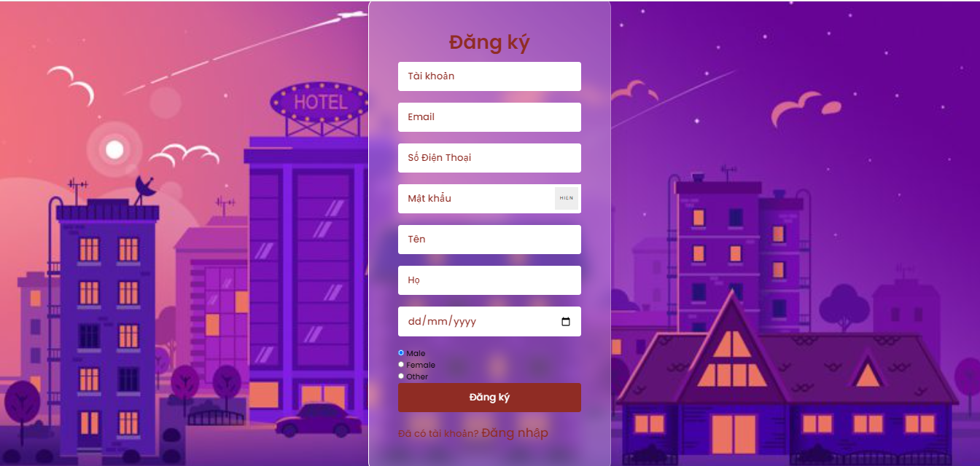

Hình 3.1 Giao diện màn hình Đăng ký

* Giao diện màn hình Đăng nhập 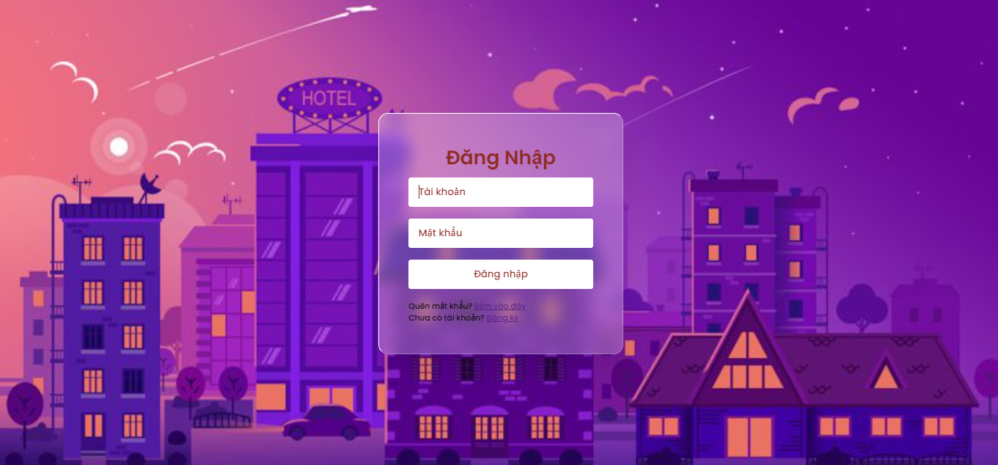

Hình 3.2 Giao diện màn hình Đăng nhập

* Giao diện màn hình trang chủ   
  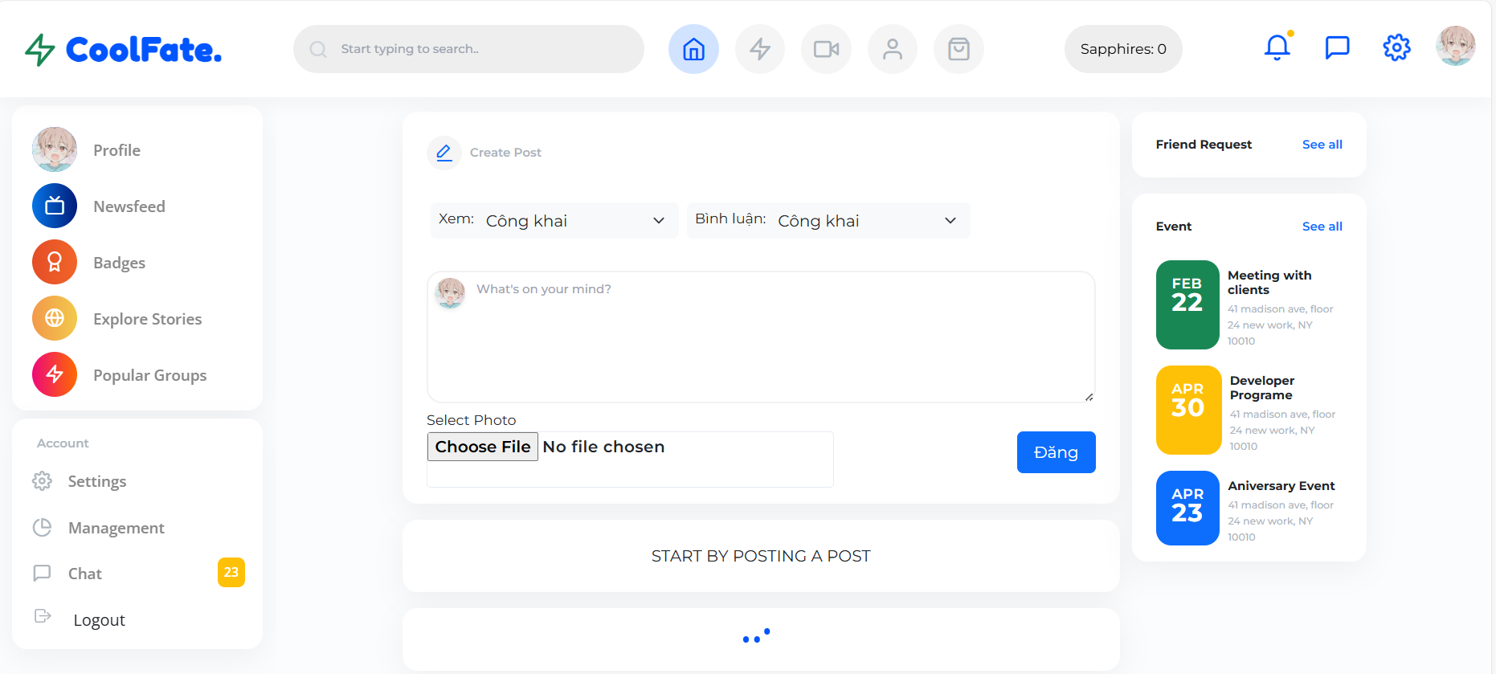

Hình 3.3 Giao diện màn hình Trang chủ

- Giao diện màn hình Trang cá nhân   
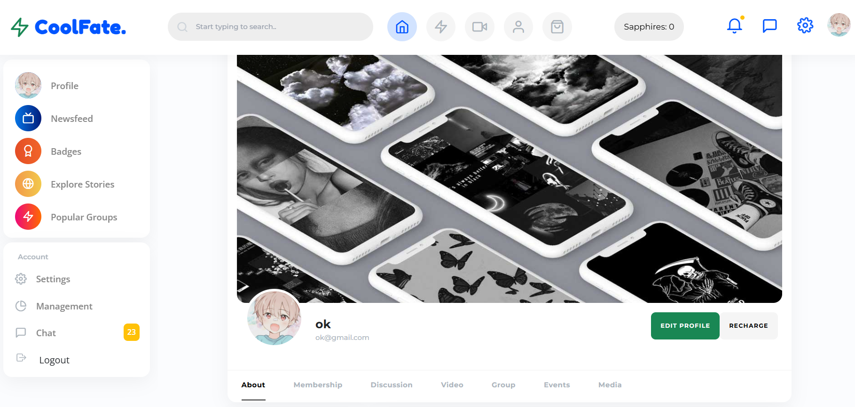

Hình 3.4 Giao diện màn hình Trang cá nhân

## 3.2. Kế hoạch kiểm thử

Lập kế hoạch kiểm thử cho website CoolFate

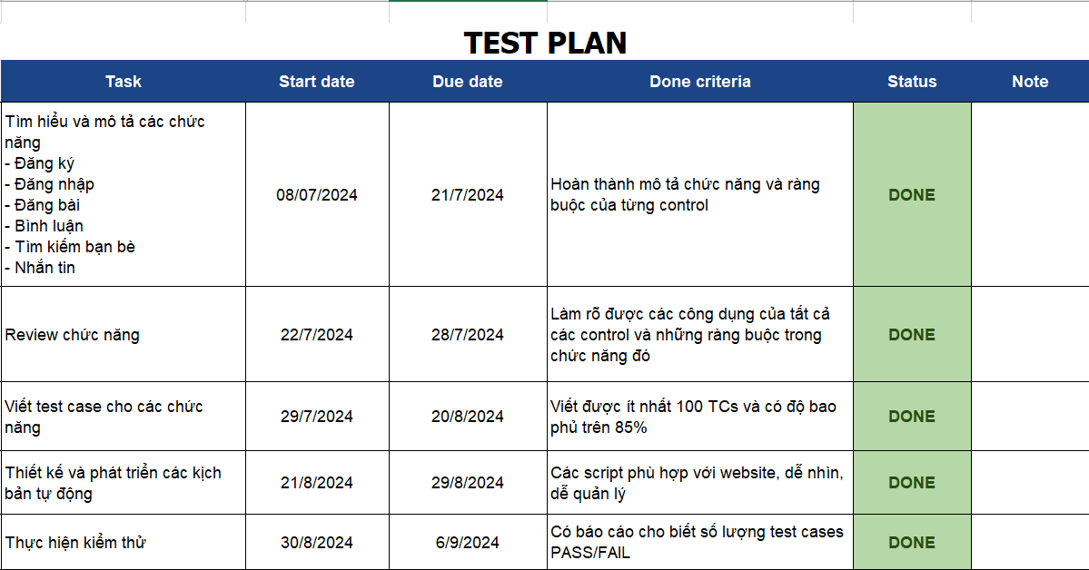

Hình 3.6 Kế hạch kiểm thử website CoolFate

## 3.3. Kịch bản kiểm thử thủ công trong website

Sử dụng kỹ thuật phân vùng tương đương, giá trị biên, đoán lỗi, kiểm thử chuyển trạng thái, bảng quyết định

3.3.1. Testcase kiểm thử chức năng Đăng ký  
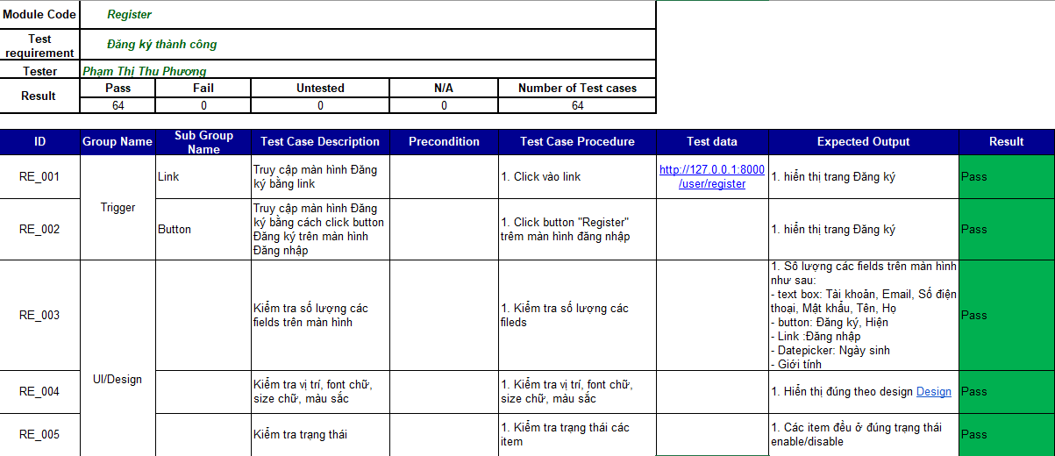  
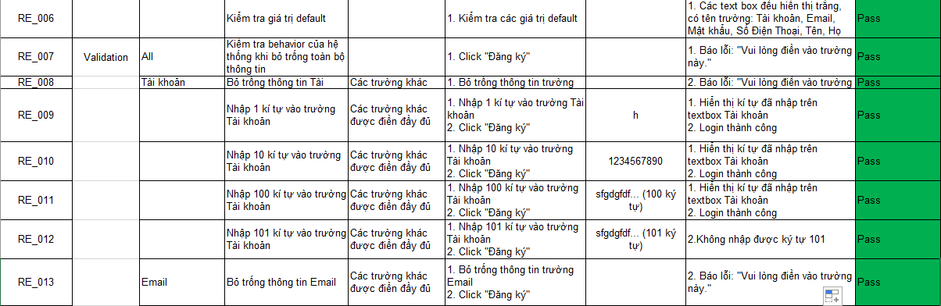  
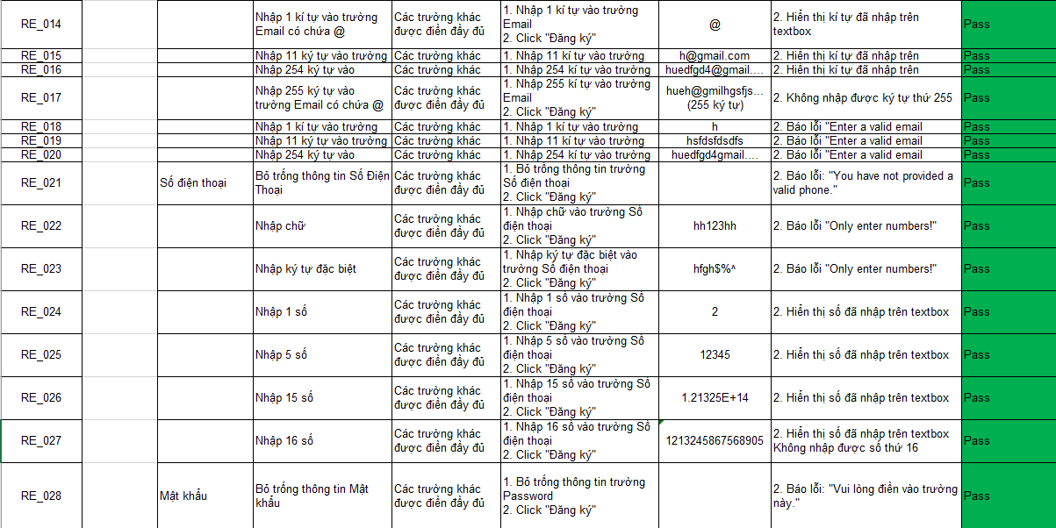  
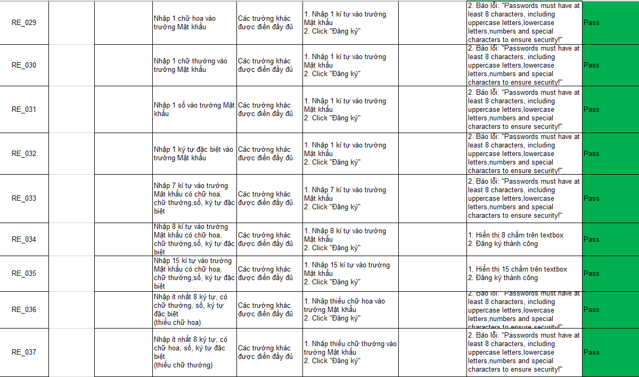  
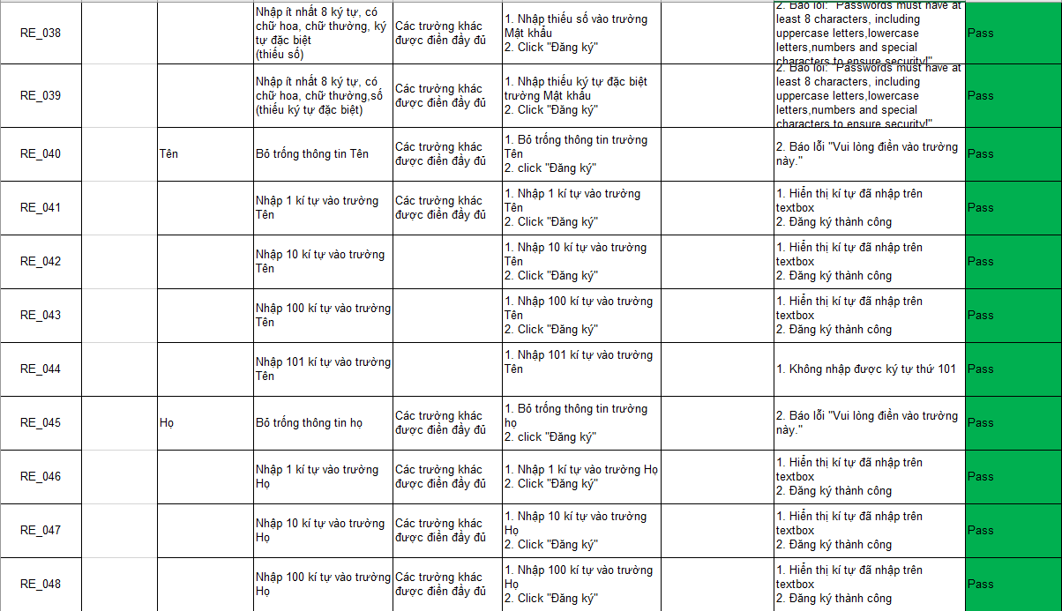  
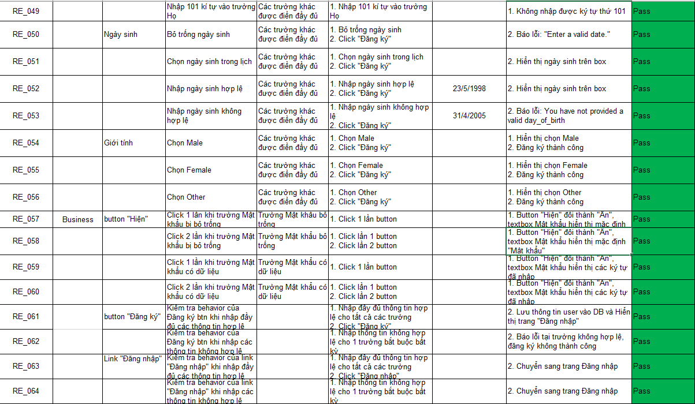

Hình 3.7 Trường hợp kiểm thử chức năng Đăng ký

3.3.2 Testcase kiểm thử chức năng Đăng nhập  
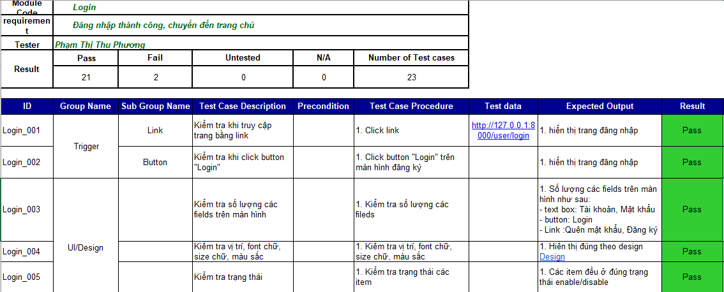  
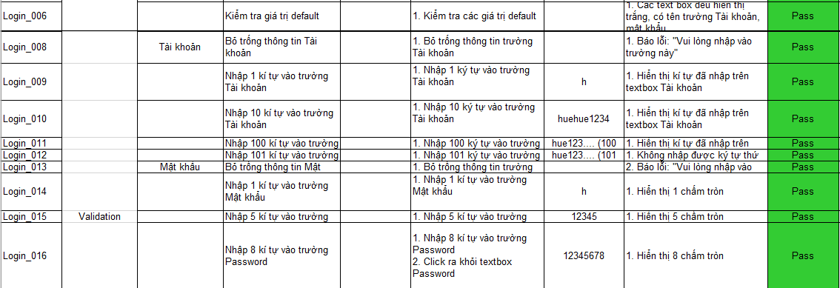  
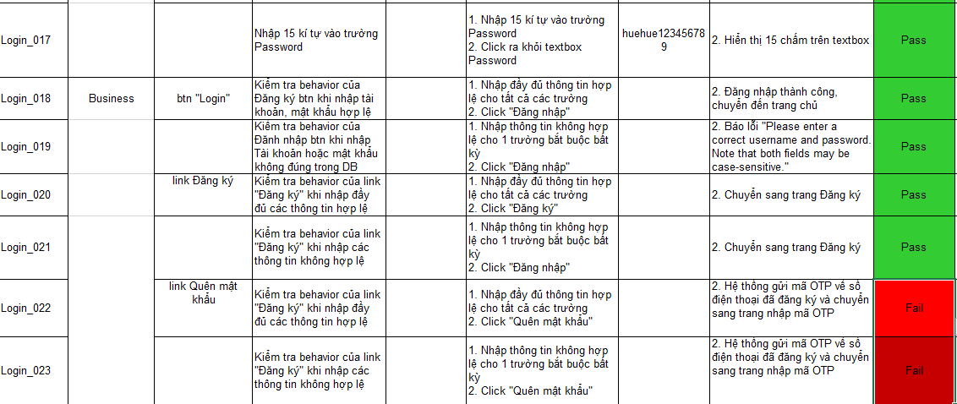  
Hình 3.8 Trường hợp kiểm thử chức năng Đăng nhập

### 

### 3.3.3. Testcase kiểm thử chức năng Đăng bài

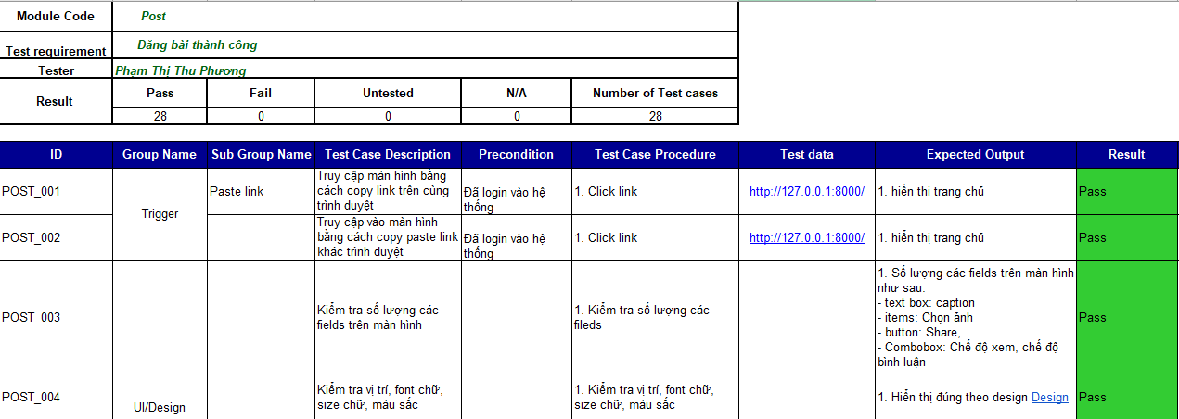

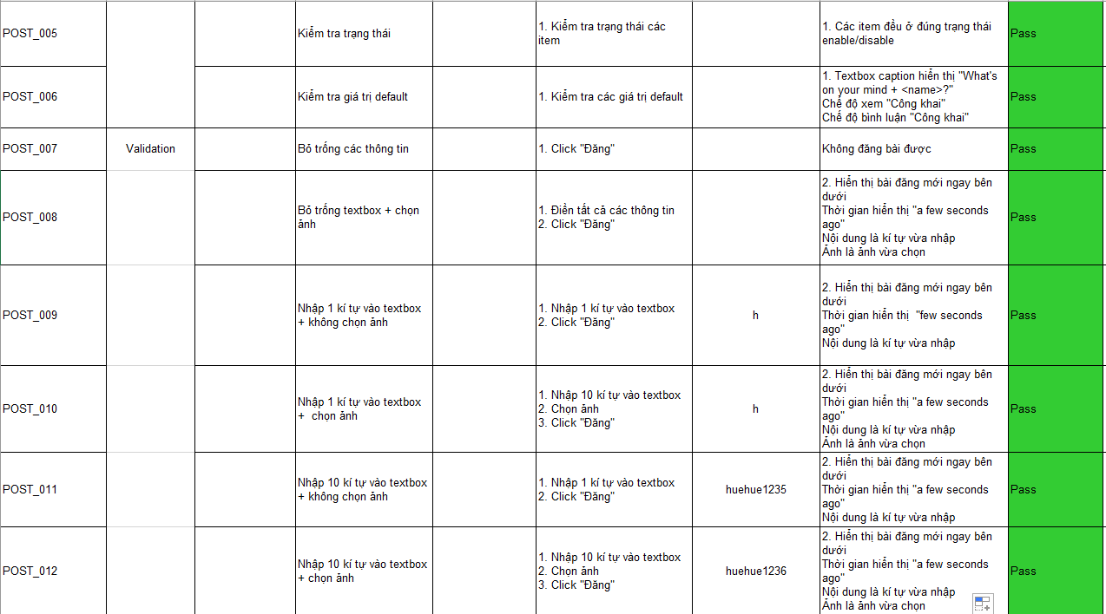  
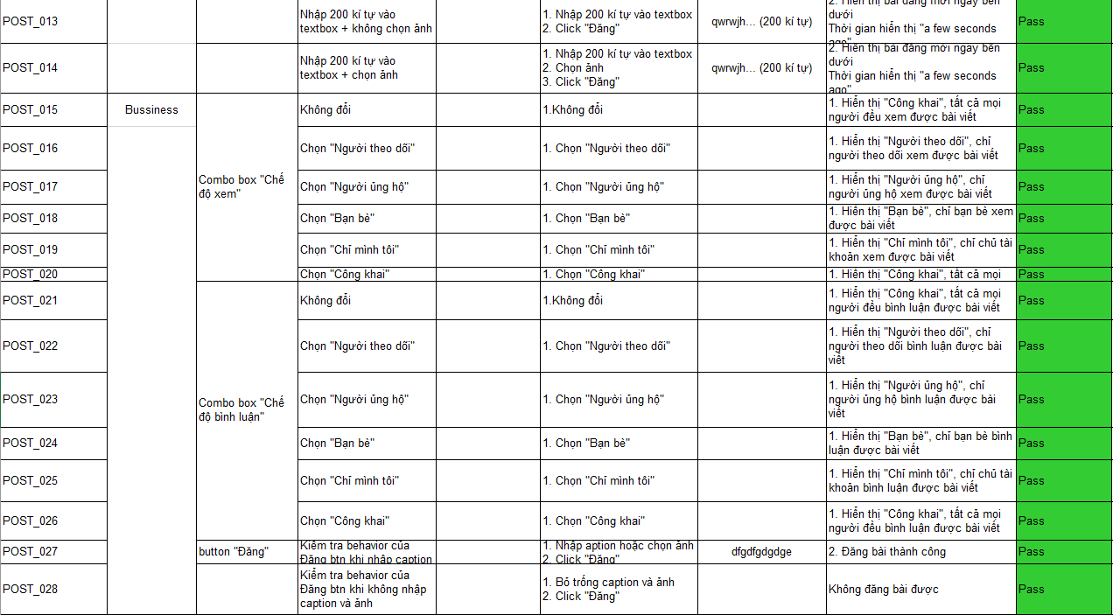

Hình 3.9 Trường hợp kiểm thử chức năng Đăng bài

### 3.3.4 Test case kiểm thử chức năng Tìm kiếm bạn bè

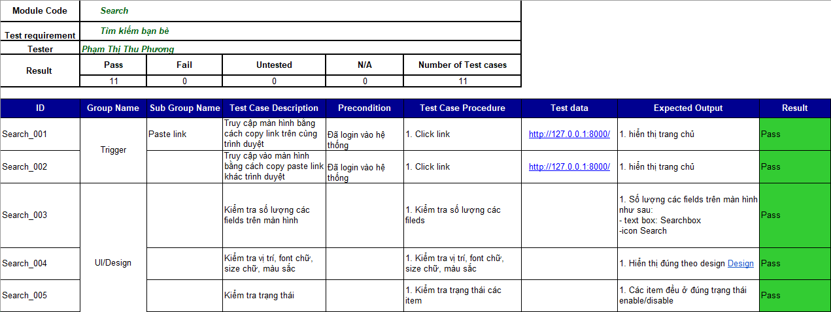

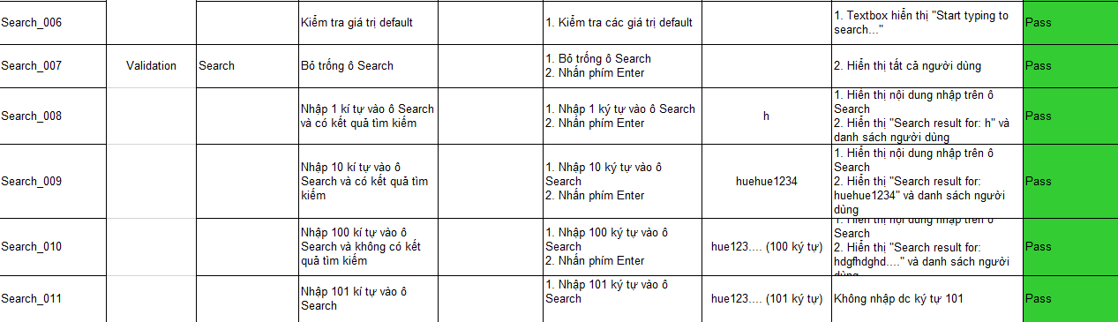

Hình 3.10 Trường hợp kiểm thử chức năng Tìm kiếm bạn bè

### 3.3.5 Test case chức năng Nhắn tin

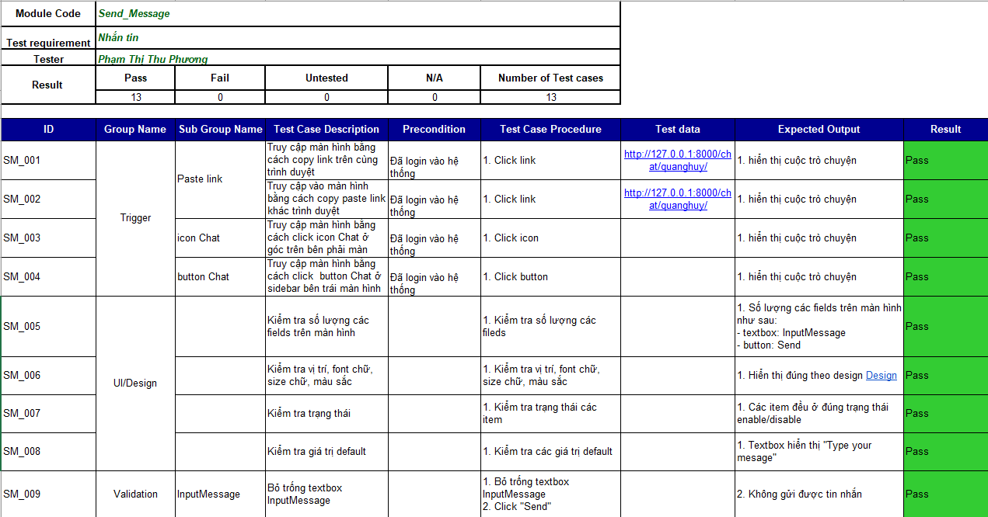  
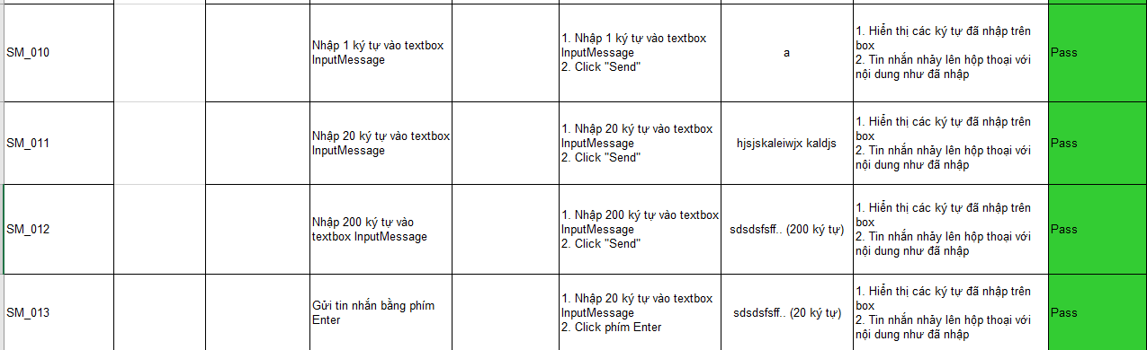

Hình 3.11 Trường hợp kiểm thử chức năng Nhắn tin

### 3.3.6 Trường hợp kiểm thử chức năng Bình luận

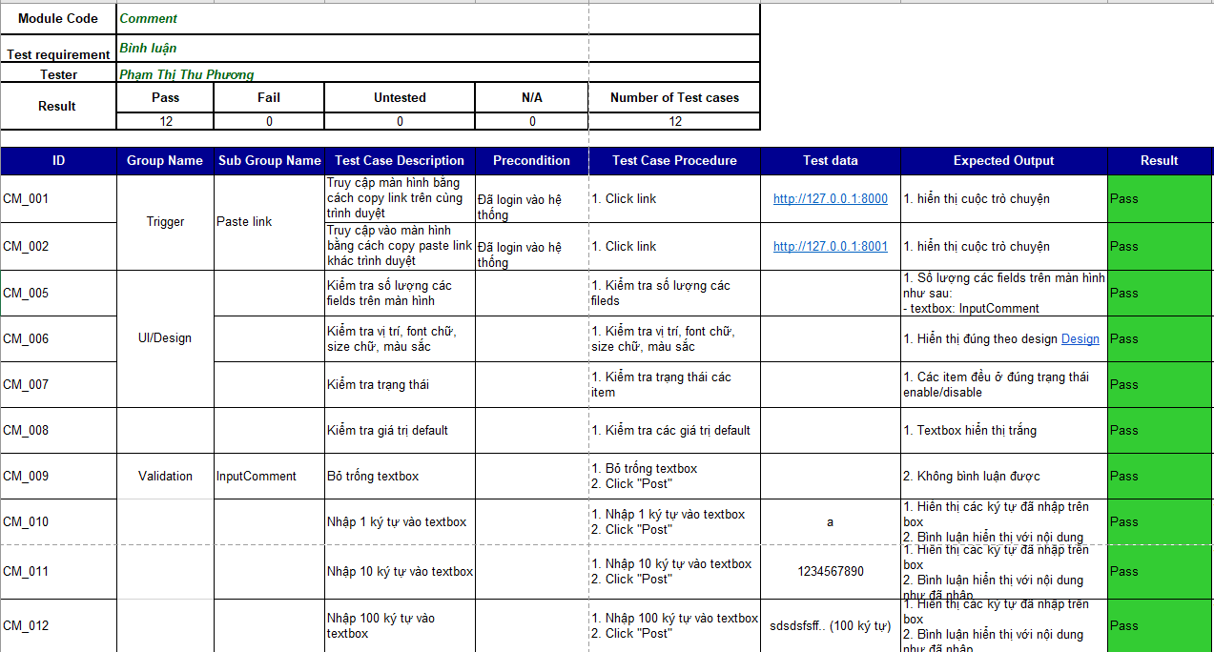

Hình 3.12 Trường hợp kiểm thử chức năng Bình luận

### 3.3.7 Báo cáo kết quả kiểm thử

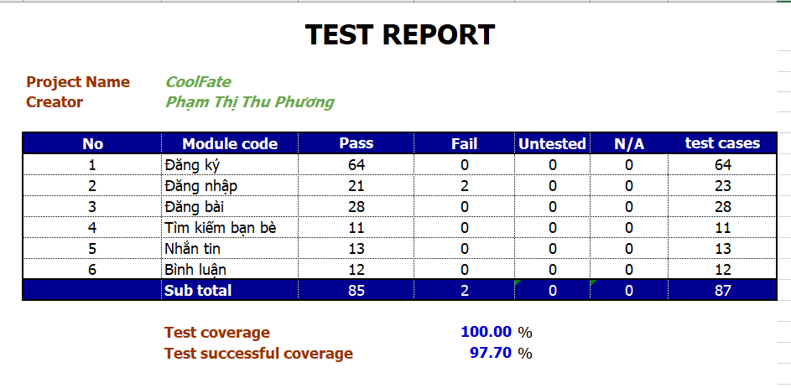

Hình 3.13 Test report

## 3.4 Kiểm thử tự động các chức năng

Sử dụng Selenium WebDriver áp dụng test một số chức năng trên website

### 3.4.1. Kiểm thử tự động chức năng Đăng ký

Thực hiện kiểm thử chức năng Đăng ký và cho ra kết quả

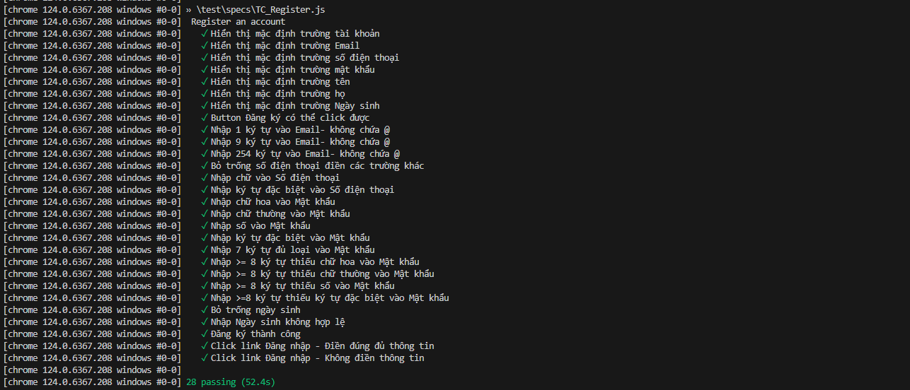

Hình 3.14 Kết quả kiểm thử tự động chức năng Đăng ký

### 3.4.2. Kiểm thử tự động chức năng Đăng nhập

Thực hiện kiểm thử chức năng Đăng nhập và cho ra kết quả kiểm thử 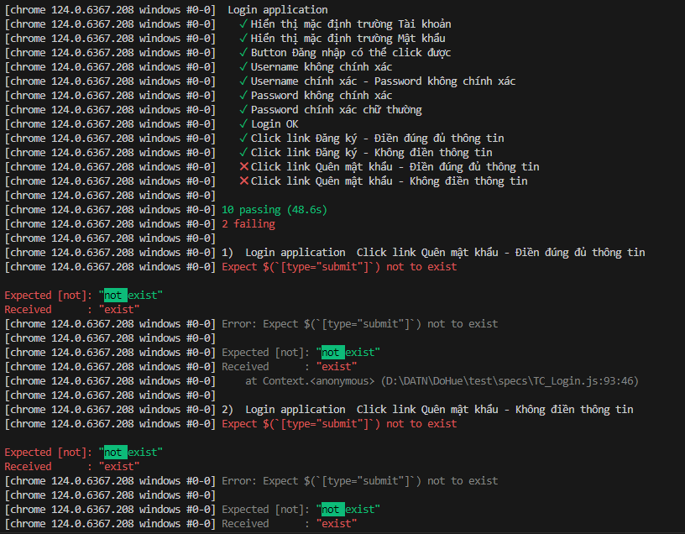

Hình 3.15 Kết quả kiểm thử tự động chức năng Đăng nhập

### 3.4.3 Kiểm thử tự động chức năng Đăng bài

Thực hiện kiểm thử chức năng Đăng bài và cho ra kết quả kiểm thử 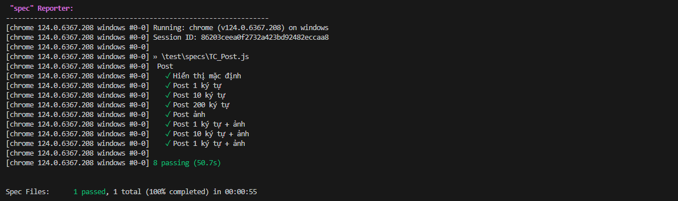

Hình 3.16 Kết quả kiểm thử tự động chức năng Đăng bài

### 3.4.4 Kiểm thử tự động chức năng Nhắn tin

Thực hiện kiểm thử tự động chức năng Nhắn tin và cho ra kết quả kiểm thử 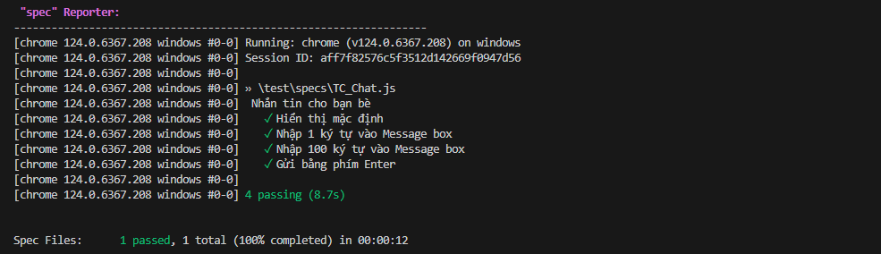

Hình 3.17 Kết quả kiểm thử tự động chức năng Nhắn tin

### 3.4.5 Kiểm thử tự động chức năng Tìm kiếm

Thực hiện kiểm thử và cho ra kết quả kiểm thử

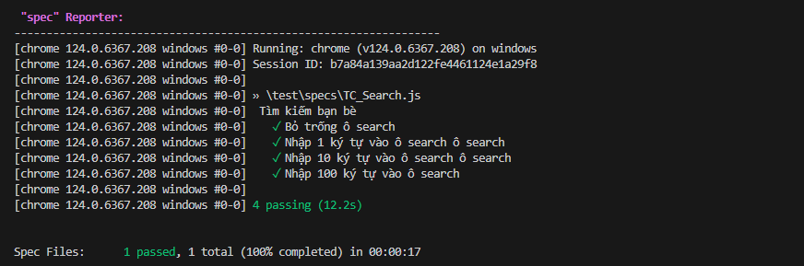

Hình 3.18 Kết quả kiểm thử tự động chức năng Tìm kiếm bạn bè

### 3.4.6 Kiểm thử tự động chức năng Bình luận

Thực hiện kiểm thử tự động chức năng Bình luận và cho ra kết quả kiểm thử 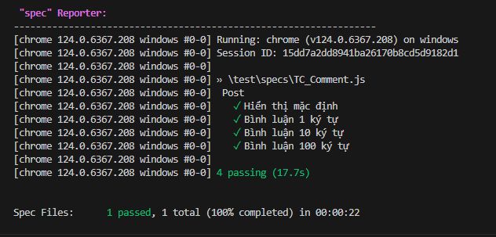

Hình 3.19 Kết quả kiểm thử tự động chức năng Bình luận

# KẾT LUẬN

**Kết luận:**

Sau thời gian tìm hiểu và ứng dụng kiểm thử tự động em nhận thấy những vấn đề đã đạt được:

- Kiểm thử phần mềm rất quan trọng trong việc đảm bảo chất lượng của phần mềm. Việc nghiên cứu lựa chọn các kỹ thuật và chiến lược kiểm thử nhằm giúp việc thực hiện kiểm thử hiệu quả, giảm chi phí và thời gian.

- Ứng dụng thành công để truyền dữ liệu đầu vào cho kiểm thử tự động chức năng đăng ký, thêm mới sinh viên trên nền tảng Web. Tạo được kịch bản kiểm thử (Testcases) và chạy được bản kế hoạch.

- Có thêm định hướng về ngành nghề kiểm thử phần mềm.

**Hạn chế:**

Tuy nhiên, thời gian có hạn và kinh nghiệm thực tế của bản thân em chưa nhiều nên đề tài không tránh khỏi những thiếu sót:

- Chưa nghiên cứu lập trình nâng cao với Selenium

- Chưa kiểm thử được về mặt giao diện, hiệu năng,...

- Chưa kiểm thử những chức năng có nhiều các loại control sử dụng nền tảng web.

**Hướng phát triển đề tài:**

- Những nhược điểm trên cũng là hướng phát triển tương lai của đồ án.

- Có thêm định hướng về ngành nghề kiểm thử phần mềm.

Trong thời gian tới em sẽ tiếp tục và nghiên cứu sâu hơn về kiểm thử để kiểm thử tự động sử dụng Selenium hỗ trợ vào công việc tương lai sau này.

# TÀI LIỆU THAM KHẢO

[1] Hoàng Quang Huy (2016), Giáo trình kiểm thử phần mềm, Nhà xuất bản Thống kê, Hà Nội

[2] Mocha – the fun, simple, flexible JavaScript test framework, https://mochajs.org/

[3] Selenium, selenium.dev

[4] WebdriverIO - Next-gen browser and mobile automation test framework for Node.js, http://webdriver.io/

[5] Kiểm thử tự động là gì, https://hocjavascript.net/kiem-thu/